**TÀI LIỆU PHÂN TÍCH YÊU CẦU**

HỆ THỐNG THẨM ĐỊNH GIÁ

Bảng thay đổi

|  |  |  |  |
| --- | --- | --- | --- |
| **Phiên bản** | **Ngày** | **Người thay đổi** | **Trạng thái** |
| 1.0 | 09/01/2022 | Phạm Thị Thu Hà | Tạo mới |

**MỤC LỤC**

**1.** **Đăng nhập hệ thống** 5

**1.1.** **Màn hình giao diện** 5

**1.2.** **Mô tả chức năng** 5

**2.** **Danh mục Tỉnh/ Thành phố** 8

**2.1.** **Màn hình giao diện** 8

**2.2.** **Mô tả chức năng** 8

**3.** **Cấu hình chỉ tiêu báo cáo** 12

**3.1.** **Màn hình mô tả giao diện** 12

**3.2.** **Mô tả chức năng** 12

**4.** **Cấu hình thông tin công ty** 15

**4.1.** **Màn hình giao diện** 15

**4.2.** **Mô tả chức năng** 16

**5.** **Tạo phiếu yêu cầu** 17

**5.1.** **Màn hình giao diện** 17

**5.2.** **Mô tả chức năng** 18

**6.** **Quản lý phiếu yêu cầu** 30

**6.1.** **Màn hình giao diện** 31

**6.2.** **Mô tả chức năng** 31

**7.** **Lập phiếu tạm thu tự động** 45

**7.1.** **Màn hình giao diện** 45

**7.2.** **Mô tả chức năng** 46

**8.** **Quản lý phiếu tạm thu** 49

**8.1.** **Màn hình giao diện** 49

**8.2.** **Mô tả chức năng** 50

**9.** **Lập báo cáo khảo sát** 57

**9.1.** **Màn hình giao diện** 57

**9.2.** **Mô tả chức năng** 58

**10.** **Quản lý báo cáo khảo sát** 60

**10.1.** **Màn hình giao diện** 60

**10.2.** **Mô tả chức năng** 61

**11.** **Lập chứng thư** 71

11.1. **Màn hình giao diện** 71

**11.2.** **Mô tả chức năng** 73

**12.** **Quản lý chứng thư** 74

**12.1.** **Màn hình giao diện** 74

**12.2.** **Mô tả chức năng** 76

# **Đăng nhập hệ thống**

* **Mô tả yêu cầu:** Cho phép người dùng nhập thông tin tên đăng nhập và mật khẩu để thực hiện đăng nhập vào hệ thống

## Màn hình giao diện

* Màn hình đăng nhập ứng dụng

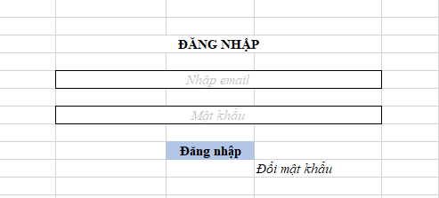

* Màn hình mật khẩu

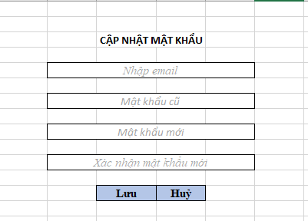

## Mô tả chức năng

|  |  |  |
| --- | --- | --- |
| **Tên chức năng: Đăng nhập hệ thống** | | |
| **Tên trường** | **Định dạng dữ liệu** | **Mô tả yêu cầu** |
| Nhập Email | Textbox | * Bắt buộc nhập * Độ dài 50 ký tự, không có khoảng cách, * Bắt buộc định dạng email * Hiển thị thông báo: * “ Email không đúng định dạng” khi trường nhập email có giá trị không định dạng email là gmail, yahoo.com.. * “ Bạn chưa nhập Email đăng nhập” khi trường Email không có giá trị * “ Email/ mật khẩu đăng nhập không đúng” khi trường Email nhập có giá trị không tồn tại trong hệ thống hoặc mật khẩu không đúng với Email đăng nhập |
| Mật khẩu | Textbox | * Bắt buộc nhập * Độ dài 50 ký tự, không có khoảng cách, * Hiển thị thông báo * “ Bạn chưa nhập mật khẩu đăng nhập” khi trường mật khẩu không có giá trị * “ Email/ mật khẩu đăng nhập không đúng” khi trường Email nhập có giá trị không tồn tại trong hệ thống hoặc mật khẩu không đúng với Email đăng nhập |
| Đăng nhập | Buttton | * Bắt buộc kích chọn * Email tồn tại trong hệ thống, ở trạng thái hoạt động và mật khẩu thoả mãn với Email đăng nhập thoả mãn điều kiện đăng nhập thì hiển thị màn hình Trang chủ của hệ thống |
| Đổi mật khẩu | Text | * Bắt buộc hiển thị * Bấm chuột vào dòng text thì hiển thị màn hình Cập nhật mật khẩu |
| * Màn hình thay đổi mật khẩu | | |
| Email | Text box | * Bắt buộc nhập * Hiển thị bằng với trường Email trên màn hình đăng nhập và cho phép sửa * Bắt định dạng Email tương tự trên màn hình Đăng nhập |
| Mật khẩu cũ | Varchar | * Bắt buộc nhập * Điều kiện và hiển thị thông báo tương tự màn hình Đăng nhập * Xác thực mật khẩu cùng user. Hiển thị thông báo: * “ Bạn cần kiểm tra lại mật khẩu” khi mật khẩu không đúng với user. * “ Bạn cần nhập mật khẩu cũ” khi trường mật khẩu cũ không có giá trị |
| Mật khấu mới | Varchar | * Bắt buộc nhập * Điều kiện và hiển thị thông báo tương tự màn hình Đăng nhập |
| Xác nhận mật khẩu mới | Varchar | * Bắt buộc nhập * Điều kiện ràng buộc tương tự trường Mật khẩu mới * Trường hợp giá trị trường Xác nhận mật khẩu mới khác trường Mật khẩu mới thì hiển thị thông báo “ Xác nhận mật khẩu mới khác mật khẩu mới” khi nhấn nút Lưu |
| Lưu | Button | * Lưu thông tin đổi mật khẩu thành công * Hiển thị thông báo “ Cập nhật mật khẩu thành công” |
| Đóng | Button | * Đóng màn hình đổi mật khẩu * Không thực hiện đổi mật khẩu |
| **Xử lý yêu cầu** | | |
| **Tình huống** | **Điều kiện đầu vào** | * **Luồng xử lý** |
| Đăng nhập hệ thống thành công | 1. Chọn đường dẫn đăng nhập hệ thống 2. Nhập tên đăng nhập tồn tại trong hệ thống và có trạng thái là “ Hoạt động” 3. Nhập mật khẩu tương ứng với tên đăng nhập   Nhấn nút Đăng nhập | * Hệ thống thực hiện kiểm tra tên đăng nhập và mật khẩu: * Tên đăng nhập tồn tại trong hệ thống và có trạng thái là Hoạt động * Mật khẩu trùng với mật khẩu của tên nhập * Hiển thị màn hình trang chủ của hệ thống |
| Đăng nhập không thành công | 1. Chọn đường dẫn đăng nhập hệ thống 2. Nhập tên đăng nhập không tồn tại trong hệ thống 3. Nhập mật khẩu của 1 tên đăng nhập tồn tại trong hệ thống 4. Nhấn nút Đăng nhập | * Thực hiện validate thông tin và hiển thị thông báo đồng thời không đăng nhập được vào hệ thống |
| 1. Chọn đường dẫn đăng nhập hệ thống 2. Nhập tên đăng nhập tồn tại trong hệ thống 3. Nhập mật khẩu không đúng của tên đăng nhập 4. Nhấn nút Đăng nhập | * Thực hiện validate thông tin * Hiển thị thông báo và đăng nhập không thành công hệ thống * Trường hợp nhập quá 5 lần thì tự động khoá user. Tự động chuyển trạng thái của user về trạng thái : Khoá” |
| 1. Chọn đường dẫn đăng nhập hệ thống 2. Nhập tên đăng nhập tồn tại trong hệ thống và trạng thái của user là “ Khoá” 3. Nhấn nút Đăng nhập | * Hệ thống hiển thị thông báo “ User của bạn đã bị khoá. Hãy liên hệ với admin để được mở khoá” |
| Đổi mật khẩu | 1. Chọn đường dẫn đăng nhập hệ thống 2. Nhấn nút Đổi mật khẩu | * Hiển thị màn hình Cập nhật mật khẩu |
| 1. Chọn đường dẫn đăng nhập hệ thống 2. Nhấn nút Đổi mật khẩu 3. Cập nhật thông tin 4. Nhấn nút Lưu | * Thực hiện validate thông tin * Hiển thị thông báo lưu thông tin thành công * Hiển thị màn hình Đăng nhập |
| 1. Chọn đường dẫn đăng nhập hệ thống 2. Nhấn nút Đổi mật khẩu 3. Nhấn nút Đóng | * Đóng màn hình Cập nhật mật khẩu * Hiển thị màn hình Đăng nhập |

# **Danh mục phòng ban**

* **Mô tả yêu cầu:** Cho phép xem, thêm mới và cập nhật danh mục phòng ban của công ty

## Màn hình giao diện

* Màn hình Danh mục phòng ban:

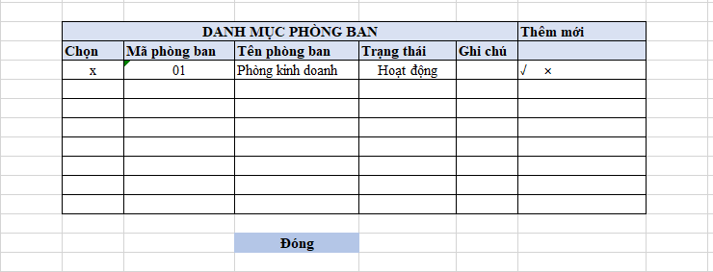

Thông tin chi tiết màn hình danh mục phòng ban: tham khảo file đính kèm



## Mô tả chức năng

|  |  |  |
| --- | --- | --- |
| **Tên chức năng: Danh mục phòng ban**  **Danh sách các trường: tham khảo file tại mục Màn hình giao diện** | | |
| **Xử lý yêu cầu** | | |
| **Tình huống** | **Điều kiện đầu vào** | **Kết quả mong muốn** |
| Xem danh sách | 1. Đăng nhập ứng dụng thành công 2. Chọn chức năng Danh mục phòng ban | * Hệ thống hiển thị màn hình Danh mục phòng ban ở chế độ xem |
| Thêm mới phòng ban | 1. Đăng nhập ứng dụng thành công 2. Chọn chức năng Danh mục phòng ban 3. Nhấn nút Thêm mới | * Thêm mới dòng vào dòng cuối cùng có dữ liệu * Hiển thị các trường ở chế độ cập nhật * Trường hợp chưa có dòng nào có dữ liệu thì hiển thị dòng đầu tiên ở chế độ cập nhật |
| 1. Đăng nhập ứng dụng thành công 2. Chọn chức năng Danh mục phòng ban 3. Nhấn nút Thêm mới 4. Nhập thông tin 5. Nhấn nút √ | * Thực hiện validate thông tin * Hiển thị thông báo “ Cập nhật thông tin thành công” * Lưu thông tin: * Mã phòng ban * Tên phòng ban * Trạng thái * Ghi chú * Người tạo * Ngày tạo |
| 1. Đăng nhập ứng dụng thành công 2. Chọn chức năng Danh mục phòng ban 3. Nhấn nút Thêm mới 4. Nhập thông tin 5. Nhấn nút × | * Không thực hiện lưu thông tin |
| Cập nhật thông tin | 1. Đăng nhập ứng dụng thành công 2. Chọn chức năng Danh mục phòng ban 3. Nhấn tích chọn dòng dữ liệu cần cập nhật | * Hiển thị thông tin ở chế độ cập nhật |
| 1. Đăng nhập ứng dụng thành công 2. Chọn chức năng Danh mục phòng ban 3. Nhấn tích chọn dòng dữ liệu cần cập nhật 4. Cập nhật thông tin 5. Nhấn nút √ | * Thực hiện validate thông tin * Hiển thị thông báo “ Cập nhật thông tin thành công” * Thực hiện lưu thông tin thay đổi |
| 1. Đăng nhập ứng dụng thành công 2. Chọn chức năng Danh mục phòng ban 3. Nhấn tích chọn dòng dữ liệu cần cập nhật 4. Cập nhật thông tin 5. Nhấn nút × | * Không thực hiện lưu thông tin thay đổi |
| Quay về trang chủ | 1. Đăng nhập ứng dụng thành công 2. Chọn chức năng Danh mục phòng ban 3. Nhấn nút Đóng | * Quay về màn hình trang chủ |

# **Danh mục chức danh**

* **Mô tả yêu cầu:** Cho phép xem , thêm mới và cập nhật danh mục chức danh của công ty

## Màn hình giao diện

* Màn hình danh mục chức danh

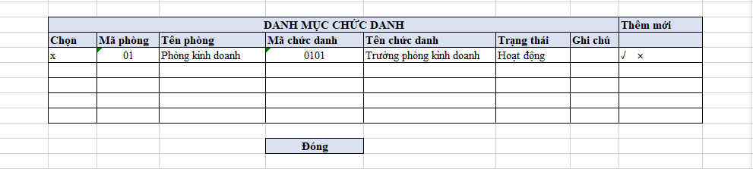

Thông tin chi tiết màn hình: tham khảo file đính kèm



## Mô tả chức năng

|  |  |  |
| --- | --- | --- |
| **Tên chức năng: Danh mục chức danh**  **Danh sách các trường: tham khảo file tại mục Màn hình giao diện** | | |
| **Xử lý yêu cầu** | | |
| **Tình huống** | **Điều kiện đầu vào** | **Kết quả mong muốn** |
| Xem danh sách | 1. Đăng nhập ứng dụng thành công 2. Chọn chức năng Danh chức danh | * Hiển thị danh mục chức danh ở chế độ xem |
| Thêm mới chức danh | 1. Đăng nhập ứng dụng thành công 2. Chọn chức năng Danh chức danh 3. Nhấn nút Thêm mới | * Tự động thêm mới 1 dòng bên dưới dòng cuối cùng có dữ liệu * Trường hợp chưa có dòng nào có dữ liệu thì hiển thị dòng đầu tiên ở chế độ cập nhật |
| 1. Đăng nhập ứng dụng thành công 2. Chọn chức năng Danh chức danh 3. Nhấn nút Thêm mới 4. Cập nhật thông tin 5. Nhấn nút √ | * Thực hiện validate thông tin * Hiển thị thông báo “ Cập nhật thông tin thành công” khi thực hiện lưu dữ liệu thành công * Thông tin lưu gồm: * Mã phòng * Tên phòng * Mã chức danh * Tên chức danh * Trạng thái * Ghi chú * Ngày tạo * Người tạo |
| 1. Đăng nhập ứng dụng thành công 2. Chọn chức năng Danh chức danh 3. Nhấn nút Thêm mới 4. Cập nhật thông tin 5. Nhấn nút × | * Không thực hiện lưu thông tin |
| Cập nhật danh mục chức danh | 1. Đăng nhập ứng dụng thành công 2. Chọn chức năng Danh chức danh 3. Tích chọn dòng cần cập nhật thông tin | * Dòng tích chọn hiển thị ở chế độ cập nhật |
|  | 1. Đăng nhập ứng dụng thành công 2. Chọn chức năng Danh chức danh 3. Tích chọn dòng cần cập nhật thông tin 4. Cập nhật thông tin 5. Nhấn nút √ | * Thực hiện validate thông tin * Hiển thị thông báo “ Cập nhật thông tin thành công” khi thực hiện lưu thành công * Thực hiện lưu tất cả các thông tin tương tự như trường hợp thêm mới đồng thời lưu thông tin: * Ngày cập nhật: ngày lưu thông tin * Người cập nhật: user thực hiện cập nhật thông tin |

# **Danh sách chuyên viên**

* **Mô tả yêu cầu :** 
  + Cho phép admin xem , thêm mới nhân viên, cập nhật thông tin nhân viên công ty
  + Cho phép các user khác admin xem danh sách các chuyên viên trong phòng, trong công ty

## Mô tả giao diện

* Màn hình xem danh sách chuyên viên trong công ty

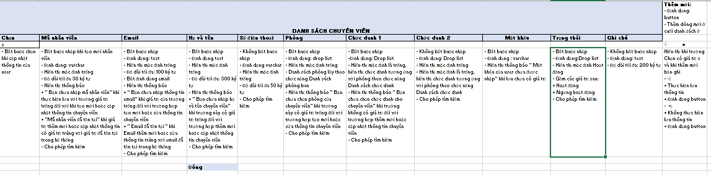

* Mô tả giao diện chi tiết: tham khảo file đính kèm



## Mô tả chức năng

|  |  |  |
| --- | --- | --- |
| **Tên chức năng: Danh mục chuyên viên**  **Danh sách các trường: tham khảo file tại mục Màn hình giao diện** | | |
| **Xử lý yêu cầu** | | |
| **Tình huống** | **Điều kiện đầu vào** | **Kết quả mong muốn** |
| Xem danh sách | 1. Đăng nhập ứng dụng thành công 2. Chọn chức năng Danh mục chuyên viên | * Hệ thống hiển thị màn hình Danh mục chuyên viên ở chế độ xem |
| Thêm mới chuyên viên | 1. Đăng nhập ứng dụng thành công 2. Chọn chức năng Danh mục chuyên viên 3. Nhấn nút Thêm mới | * Tự động thêm mới 1 dòng bên dưới dòng cuối cùng có dữ liệu * Trường hợp chưa có dòng nào có dữ liệu thì hiển thị dòng đầu tiên ở chế độ cập nhật |
| 1. Đăng nhập ứng dụng thành công 2. Chọn chức năng Danh mục chuyên viên 3. Nhấn nút Thêm mới 4. Cập nhật dữ liệu 5. Nhấn nút √ | * Thực hiện validate thông tin * Hiển thị thông báo “ Cập nhật thông tin thành công” * Lưu tất cả các thông tin được cập nhật đồng thời lưu thêm thông tin * Ngày tạo: ngày thực hiện lưu thông tin * Người tạo: user thực hiện lưu thông tin |
| 1. Đăng nhập ứng dụng thành công 2. Chọn chức năng Danh mục chuyên viên 3. Nhấn nút Thêm mới 4. Cập nhật dữ liệu 5. Nhấn nút × | * Không thực hiện lưu thông tin |
| Cập nhật thông tin | 1. Đăng nhập ứng dụng thành công 2. Chọn chức năng Danh mục chuyên viên 3. Tích chọn dòng dữ liệu cần cập nhật | * Hiển thị dòng dữ liệu được chọn ở chế độ sửa |
| 1. Đăng nhập ứng dụng thành công 2. Chọn chức năng Danh mục chuyên viên 3. Tích chọn dòng dữ liệu cần cập nhật 4. Cập nhật thông tin 5. Nhấn nút √ | * Thực hiện validate thông tin * Hiển thị thông báo “ Cập nhật thông tin thành công” khi lưu dữ liệu thành công * Thực hiện lưu thông tin tương tự tính năng thêm mới đồng thời lưu bổ sung thông ti * Ngày cập nhât: ngày thực hiện cập nhật thông tin * Người cập nhật: user cập nhật thông tin |
| 1. Đăng nhập ứng dụng thành công 2. Chọn chức năng Danh mục chuyên viên 3. Tích chọn dòng dữ liệu cần cập nhật 4. Cập nhật thông tin 5. Nhấn nút × | * Không thực hiện lưu thông tin |
| Mở khoá user | 1. Đăng nhập ứng dụng thành công 2. Chọn chức năng Danh mục chuyên viên 3. Tích chọn user có trạng thái “ Khoá” | * Hiển thị dữ liệu ở chế độ cập nhật |
| 1. Đăng nhập ứng dụng thành công 2. Chọn chức năng Danh mục chuyên viên 3. Tích chọn user có trạng thái “ Khoá” 4. Cập nhật trạng thái user về trạng thái “ Hoạt động” 5. Nhấn nút √ | * Cập nhật trạng thái của user về trạng thái hoạt động |
| Quay về trang chủ | 1. Đăng nhập ứng dụng thành công 2. Chọn chức năng Danh mục chuyên viên 3. Nhấn nút Đóng | * Quay về màn hình trang chủ |

# **Danh mục Tỉnh/ Thành phố**

* **Mô tả yêu cầu:** Cho phép admin xem thông tin tỉnh/ thành phố đồng thời cho phép thêm mới, sửa thông tin tỉnh/ thành phố danh mục

## Màn hình giao diện

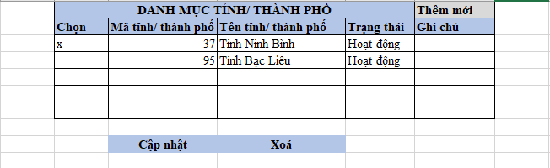

## Mô tả chức năng

|  |  |  |
| --- | --- | --- |
| **Tên chức năng: Danh mục tỉnh/ thành phố** | | |
| **Tên trường** | **Định dạng dữ liệu** | **Mô tả yêu cầu** |
| Ô lựa chọn | checkbox | Hiển thị trước các dòng dữ liệu  Cho phép tích chọn dòng để lựa chọn Cập nhật hoặc Xoá |
| Mã tỉnh / thành phố | Varchar | * Bắt buộc hiển thị với màn hình ở chế độ xem * Bắt buộc nhập đối với trường hợp thêm mới, sửa dữ liệu * Trường hợp dữ liệu trông thì khi lưu sẽ hiển thị thông báo “ Bạn chưa nhập Mã tỉnh/ thành phố” * Không cho phép nhập trùng mã tỉnh/ thành phố. Trường hợp nhập trùng mã tỉnh/ thành phố trùng với mã tỉnh/ thành phố trong danh mục thì hiển thị thông báo “ Mã tỉnh/ thành phố [Mã tỉnh/ thành phố nhập] đã tồn tại trong hệ thống” |
| Tên tỉnh/ thành phố | Text | * Bắt buộc hiển thị với màn hình ở chế độ xem * Bắt buộc nhập đối với trường hợp thêm mới và sửa thông tin * Trường hợp không có dữ liệu thì hiển thị thông báo “ Bạn chưa nhập thông tin tên Tỉnh/ thành phố” |
| Trạng thái | Drop list | * Bắt buộc nhập * Cho phép chọn các giá trị sau: * Hoạt động * Ngừng hoạt động * Hiển thị thông báo “ Bạn chưa chọn trạng thái “ khi trường trạng thái không có giá trị |
| Ghi chú | Text | * Không bắt buộc nhập * Cho phép nhập tối đa 4000 ký tự |
| **Xử lý yêu cầu** | | |
| **Tình huống** | **Điều kiện đầu vào** | **Kết quả mong muốn** |
| Xem danh mục tỉnh/ thành phố | 1. Đăng nhập ứng dụng thành công 2. Chọn chức năng Danh mục tỉnh/ thành phố | * Hệ thống hiển thị màn hình Danh mục tỉnh/ thành phố ở chế độ xem |
| Thêm mới tỉnh/ thành phố | 1. Đăng nhập ứng dụng thành ông 2. Chọn chức năng Danh mục tỉnh/ thành phố 3. Nhấn nút Thêm mới | * Hệ thống tự động thêm 1 dòng trong danh mục và được sắp xếp đầu tiên * Cho phép nhâp thông tin |
| 1. Đăng nhập vào hệ thống thành công 2. Chọn chức năng Danh mục tỉnh/ thành phố 3. Nhấn nút Thêm mới 4. Nhập thông tin thêm mới 5. Nhấn nút Lưu | * Thực hiện validate thông tin * Thực hiện lưu thông tin vào hệ thống. các thông tin lưu gồm: * Mã tỉnh/ thành phố * Tên tỉnh/ thành phố * Trạng thái * Ghi chú * Ngày cập nhật * User cập nhật |
| Cập nhật thông tin | 1. Đăng nhập vào hệ thống thành công 2. Chọn chức năng Danh mục tỉnh/ thành phố 3. Tích chọn dòng cần cập nhật | * Hiển thị các nút sau Cập nhật, Xoá |
|  | 1. Đăng nhập vào hệ thống thành công 2. Chọn chức năng Danh mục tỉnh/ thành phố 3. Tích chọn dòng cần cập nhật 4. Nhấn nút Cập nhật | * Hiển thị màn hình Cập nhật thông tin gồm: * Mã tỉnh/ thành phố: hiển thị mặc định giá trị tỉnh/ thành phố đã nhập và cho phép sửa khi chưa tồn tại phiếu yêu cầu * Tên tỉnh/ thành phố:Hiển thị mặc định tên của tỉnh/ thành phố đã nhập và cho phép sửa khi chưa tồn tại phiếu yêu cầu * Trạng thái: hiển thị tương ứng với trạng thái của tỉnh/ thành phố và cho phép sửa * Ghi chú: cho phép cập nhật thông tin ghi chú |
| Xoá tỉnh/ thành phố | 1. Đăng nhập vào hệ thống thành công 2. Chọn chức năng Danh mục tỉnh/ thành phố 3. Tích chọn dòng cần cập nhật 4. Nhấn nút Xoá | * Hiển thị nút Xoá khi tỉnh/ thành phố chưa tồn tại trên phiếu yêu cầu |

# **Cấu hình danh mục báo cáo**

* **Mô tả yêu cầu:** Cho phép cấu hình các mẫu báo cáo trong hệ thống

## Màn hình giao diện

* Màn hình cấu hình mẫu báo cáo

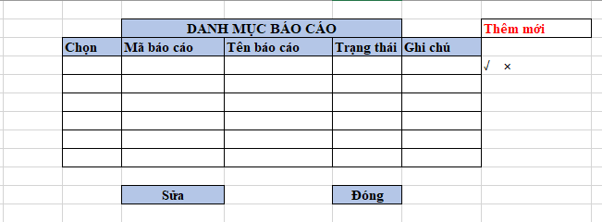

## Mô tả chức năng

|  |  |  |  |
| --- | --- | --- | --- |
| **Tên chức năng: Cấu hình danh mục báo cáo** | | | |
| **Tên trường** | **Định dạng dữ liệu** | **Mô tả yêu cầu** |
| Chọn | Checkbox | Cho phép tích chọn các báo cáo để cập nhật thông tin  Có giá trị là x |
| Mã báo cáo | Varchar | Bắt buộc nhập  Cho phép nhập tối đa 10 ký tự  Hiển thị thông báo “ Bạn chưa nhập mã báo cáo” khi thực hiện lưu thông tin với giá trị của trường là trống |
| Tên báo cáo | Text | Bắt buộc nhập khi thêm mới và cập nhật báo cáo  Bắt buộc hiển thị  Cho phép nhập tối đa 1000 ký tự  Hiển thị thông báo “ Bạn chưa nhập trường chỉ tiêu” khi thực hiện thêm mới thông tin trường chỉ tiêu không có giá trị |
| Trạng thái | Drop list | Bắt buộc hiển thị  Bắt buộc nhập khi thêm mới hoặc cập nhật danh mục báo cáo  Gồm các giá trị sau:   * Hiệu lực * Hết hiệu lực   Hiển thị mặc định là Hiệu lực khi thực hiện tạo mới |
| Ghi chú | Text | Không bắt buộc nhập khi thêm mới chỉ tiêu  Cho phép nhập tối đã 5000 ký tự |
| v | Button | Lưu thông tin khi thực hiện sửa, thêm mới báo cáo |
| x | Button | Không thực hiện lưu thông tin khi sửa, thêm mới báo cáo |
| Thêm mới | Button | Thêm dòng mới bên dưới dòng cuối cùng có dữ liệu và cho phép cập nhật thông tin |
| Sửa | Button | Hiển thị khi trường chọn của chỉ tiêu có giá trị |
| Đóng | Button | Quay lại màn hình trang chủ |
| **Xử lý yêu cầu** | | | |
| **Tình huống** | **Điều kiện đầu vào** | **Kết quả mong muốn** |
| Thêm mới báo cáo | 1. Đăng nhập hệ thống thẩm định giá 2. Đăng nhập chức năng Cấu hình danh mục báo cáo 3. Nhấn nút Thêm mới | * Tự động thêm dòng mới ở dòng cuối cùng và hiển thị ở chế độ cập nhật |
| 1. Đăng nhập hệ thống thẩm định giá 2. Đăng nhập chức năng Cấu hình danh mục báo cáo 3. Nhấn nút Thêm mới 4. Nhập thông tin 5. Nhấn nút v | * Thực hiện validate thông tin * Lưu thông tin chỉ tiêu thêm mới * Mã báo cáo * Tên báo cáo * Trạng thái * Ghi chú * Ngày cập nhật * User cập nhật |
| 1. Đăng nhập hệ thống thẩm định giá 2. Đăng nhập chức năng Cấu hình danh mục báo cáo 3. Nhấn nút Thêm mới 4. Nhập thông tin 5. Nhấn nút x | * Không thực hiện lưu thông tin tạo mới danh mục |
| Sửa danh mục báo cáo | 1. Đăng nhập hệ thống thẩm định giá 2. Đăng nhập chức năng Cấu hình danh mục báo cáo 3. Tích chọn báo cáo cần sửa 4. Nhấn nút Sửa | * Hiển thị dòng chọn ở chế độ sửa |
| 1. Đăng nhập hệ thống thẩm định giá 2. Đăng nhập chức năng Cấu hình danh mục báo cáo 3. Tích chọn báo cáo cần sửa 4. Nhấn nút Sửa 5. Cập nhật thông tin cần sửa 6. Nhấn nút v | * Thực hiện validate thông tin * Hiển thị thông báo “ Cập nhật thông tin thành công” * Lưu thông tin tương tự như thêm mới đồng thời lưu bổ sung thông tin : * Ngày cập nhật * Người cập nhật |
| 1. Đăng nhập hệ thống thẩm định giá 2. Đăng nhập chức năng Cấu hình danh mục báo cáo 3. Tích chọn báo cáo cần sửa 4. Nhấn nút Sửa 5. Cập nhật thông tin cần sửa 6. Nhấn nút x | * Không thực hiện lưu thông tin cập nhật |

# **Cấu hình chỉ tiêu báo cáo**

* **Mô tả yêu cầu:**  Cho phép cấu hình các chỉ tiêu của báo cáo khảo sát khi có thay đổi để đáp ứng yêu cầu in các mẫu thông báo

## Màn hình mô tả giao diện

* Màn hình cấu hình chỉ tiêu in

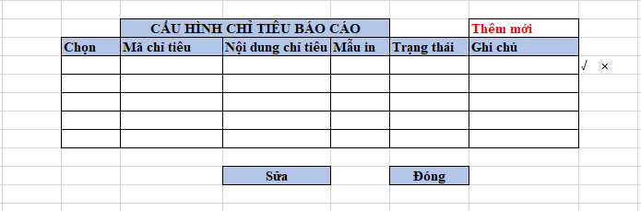

## Mô tả chức năng

|  |  |  |  |
| --- | --- | --- | --- |
| **Tên chức năng: Cấu hình chỉ tiêu in báo cáo** | | | |
| **Tên trường** | **Định dạng dữ liệu** | **Mô tả yêu cầu** |
| Chọn | Checkbox | Cho phép tích chọn các chỉ tiêu để cập nhật thông tin  Có giá trị là x |
| Mã chỉ tiêu | Varchar | Bắt buộc nhập  Cho phép nhập tối đa 5 ký tự  Hiển thị thông báo “ Bạn chưa nhập mã chỉ tiêu” khi thực hiện lưu thông tin với giá trị của trường là trống |
| Nội dung chỉ tiêu | Text | Bắt buộc nhập khi thêm mới hoặc cập nhật chỉ tiêu  Bắt buộc hiển thị  Cho phép nhập tối đa 10000 ký tự  Hiển thị thông báo “ Bạn chưa nhập trường chỉ tiêu” khi thực hiện thêm mới thông tin trường chỉ tiêu không có giá trị |
| Mẫu in | Drop list | Bắt buộc hiển thị  Bắt buộc nhập khi thêm mới chỉ tiêu  Giá trị chọn là “ Báo cáo khảo sát”  Hiển thị thông báo “ Bạn chưa chọn mẫu in “ khi thực hiện thêm mới chỉ tiêu trường mẫu in không có giá trị |
| Trạng thái | Drop list | Bắt buộc hiển thị  Bắt buộc nhập khi thêm mới hoặc cập nhật chỉ tiêu  Gồm các giá trị sau:   * Hiệu lực * Hết hiệu lực   Hiển thị mặc định là Hiệu lực |
| Ghi chú | Text | Không bắt buộc nhập khi thêm mới chỉ tiêu  Cho phép nhập tối đã 5000 ký tự |
| v | Button | Lưu thông tin khi thực hiện sửa, thêm mới chỉ tiêu |
| x | Button | Không thực hiện lưu thông tin khi sửa, thêm mới chỉ tiêu |
| Thêm mới | Button | Hiển thị thêm dòng và cho phép cập nhật thông tin |
| Sửa | Button | Hiển thị khi trường chọn của chỉ tiêu có giá trị |
| Đóng | Button | Quay lại màn hình trang chủ |
| **Xử lý yêu cầu** | | | |
| **Tình huống** | **Điều kiện đầu vào** | **Kết quả mong muốn** |
| Thêm mới chỉ tiêu | 1. Đăng nhập hệ thống thẩm định giá 2. Đăng nhập chức năng Cấu hình chỉ tiêu in báo cáo 3. Nhấn nút Thêm mới | * Tự động thêm dòng mới ở dòng cuối cùng và hiển thị ở chế độ cập nhật |
| 1. Đăng nhập hệ thống thẩm định giá 2. Đăng nhập chức năng Cấu hình chỉ tiêu in báo cáo 3. Nhấn nút Thêm mới 4. Nhập thông tin 5. Nhấn nút v | * Thực hiện validate thông tin * Lưu thông tin chỉ tiêu thêm mới * Mã chỉ tiêu * Nội dung chỉ tiêu * Mẫu báo cáo * Trạng thái * Ghi chú * Ngày cập nhật * User cập nhật |
| 1. Đăng nhập hệ thống thẩm định giá 2. Đăng nhập chức năng Cấu hình chỉ tiêu in báo cáo 3. Nhấn nút Thêm mới 4. Nhập thông tin 5. Nhấn nút x | * Không thực hiện lưu thông tin |
| Sửa thông tin chỉ tiêu | 1. Đăng nhập chức năng hệ thống thẩm định giá 2. Đăng nhập chức năng Cấu hình chỉ tiêu in báo cáo 3. Tích chọn chỉ tiêu cần sửa 4. Nhấn nút Sửa | * Dòng chỉ tiêu đã chọn hiển thị ở chế độ cập nhật |
| 1. Đăng nhập chức năng hệ thống thẩm định giá 2. Đăng nhập chức năng Cấu hình chỉ tiêu in báo cáo 3. Tích chọn chỉ tiêu cần sửa 4. Nhấn nút Sửa 5. Cập nhật thông tin 6. Nhấn nút x | * Không thực hiện lưu thông tin |
| 1. Đăng nhập chức năng hệ thống thẩm định giá 2. Đăng nhập chức năng Cấu hình chỉ tiêu in báo cáo 3. Tích chọn chỉ tiêu cần sửa 4. Nhấn nút Sửa 5. Cập nhật thông tin 6. Nhấn nút v | * Thực hiện lưu thông tin cập nhật gồm các thông tin sau: * Chỉ tiêu * Mẫu báo cáo * Trạng thái * Ghi chú * Người cập nhật * Ngày cập |

# **Cấu hình thông tin công ty**

* **Mô tả yêu cầu:**  Cho phép admin cấu hình các thông tin của công ty và cho phép thay đổi các thông tin

## Màn hình giao diện

* Màn hình cấu hình thông tin của công ty:

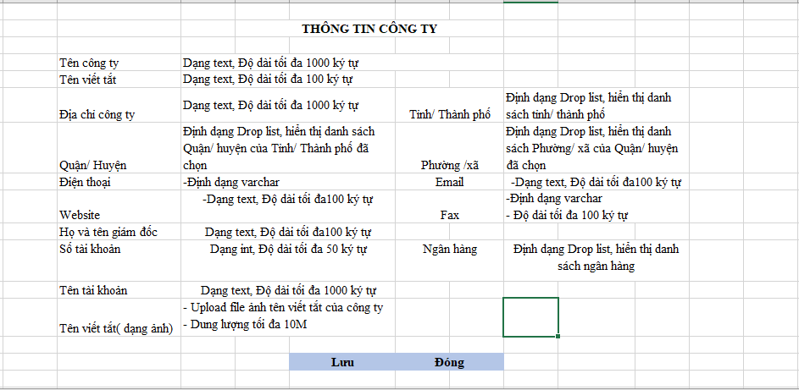

Thông tin chi tiết xem file đính kèm:



## Mô tả chức năng

|  |  |  |  |
| --- | --- | --- | --- |
| **Tên chức năng: Cấu hình thông tin công ty** | | | |
| **Xử lý yêu cầu** | | | |
| **Tình huống** | **Điều kiện đầu vào** | **Kết quả mong muốn** |
| Tạo thông tin công ty | 1. Đăng nhập chức năng Cấu hình thông tin công ty | * Hiển thị màn hình ở chế độ cập nhật đối với user admin * Đối với các user còn lại thì hiển thị ở chế độ xem |
| 1. Đăng nhập chức năng Cấu hình thông tin công ty với vai trò admin 2. Nhập thông tin công ty 3. Nhấn nút Lưu | * Thực hiện validate dữ liệu * Hiển thị thông báo “ Cập nhật thông tin thành công” * Thực hiện lưu toàn bộ các thông tin đã nhập đồng thời lưu thông tin user tạo và ngày tạo |
| Sửa thông tin | 1. Đăng nhập chức năng Cấu hình thông tin công ty với vai trò admin 2. Cập nhật thông tin thay đổi 3. Nhấn nút Lưu | * Hiển thị thông tin ở chế độ sửa * Hiển thị thông báo’ Cập nhật thông tin thành công” * Lưu các thông tin thay đổi đồng thời lưu thông tin user cập nhật thay đổi và ngày cập nhật thay đổi |
| Xem thông tin | 1. Đăng nhập chức năng cấu hình thông tin công ty với user khác user admin | * Hiển thị các thông tin ở chế độ xem và không cho phép sửa( không hiển thị nút Lưu, chỉ hiển thị nút Đóng) |

# **Tạo phiếu yêu cầu**

* **Mô tả yêu cầu**: cho phép chuyên viên kinh doanh thực hiện tạo phiếu yêu cầu thẩm định tài sản theo yêu cầu của khách hàng
  + Mẫu phiếu yêu cầu nhập theo mẫu file đính kèm



* + Mẫu phiếu yêu cầu thực hiện in theo mẫu:



## Màn hình giao diện

* Màn hình nhập phiếu yêu cầu( thông tin chi tiết xem mục Mô tả yêu cầu, phần Mẫu phiếu yêu cầu )

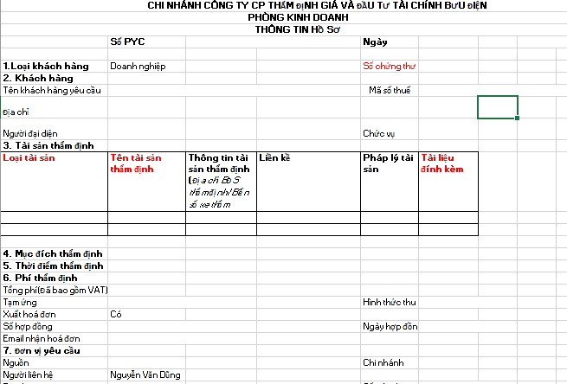

## Mô tả chức năng

|  |  |  |  |
| --- | --- | --- | --- |
| **Tên chức năng: Tạo phiếu yêu cầu** | | | |
| **Tên trường** | **Định dạng dữ liệu** | **Mô tả yêu cầu** |
| Tên công ty | Text | * Hiển thị tên công ty tương ứng với trong bảng cấu hình thông tin công ty * Bắt buộc hiển thị ở giữa màn hình * Không cho phép sửa * Cỡ chữ 18 |
| Phòng kinh doanh | Text | * Hiển thị chữ “phòng kinh doanh” là chữ in * Bắt buộc hiển thị ở giữa tên công ty và không cho phép sửa * Hiển thị cỡ chữ 15 |
| Thông tin hồ sơ | Text | * Hiển thị chữ “Thông tin hồ sơ” là chữ in * Bắt buộc hiển thị ở giữa tên công ty và không cho phép sửa * Hiển thị cỡ chữ 15 |
| Số PYC | Varchar | * Bắt buộc nhập đối với trường hợp ở chế độ thêm mới hoặc sửa thông tin * Độ dài 100 ký tự * Trường hợp không có giá trị thì hiển thị thông báo “Bạn chưa nhập thông tin từ ngày” * Tự động hiển thị mặc định theo nguyên tắc:   AASTT. MMYY .Mã đơn vị yêu cầu  Trong đó:   * + AA: Chữ cái đầu tiên của tên của user nhập phiếu yêu cầu. Trường hợp có nhiều chuyên viên trùng tên thì lấy chữ cái đầu tiên của tên đệm trước tên của chuyên viên. Trường hợp trùng cả họ và tên thì sẽ thêm số 1,2..n(n: có giá trị từ 1->99), n sẽ gắn với 1 chuyên viên cố định cho tất cả những phiếu yêu cầu của chuyên viên nhập   + STT: số thứ tự có 3 ký tự ( 001 -> 999), số thứ tự tự động tăng của chuyên viên nhập trong tháng.   + MM: tháng nhập hồ sơ   + YY: năm nhập hồ sơ   + Mã đơn vị yêu cầu: Hiển thị mã đơn vị yêu cầu khi chọn đơn vị yêu cầu thuộc danh mục nguồn khách hàng. * Cho phép sửa, nếu nhập số phiếu yêu cầu trùng với số phiếu yêu cầu đã tồn tại trong hệ thống thì hiển thị thông báo “ Số phiếu yêu cầu đã tồn tại. Bạn chọn hãy lại chọn số phiếu yêu cầu” |
| Ngày | Date( DD/MM/YYYY) | * Hiển thị mặc định là ngày hiện tại và cho phép sửa * Bắt buộc nhập |
| Số chứng thư | Varchar | * Không bắt buộc nhập * Cho phép nhập số chứng từ của phiếu yêu cầu * Cho phép sửa |
| 1.Loại khách hàng | Drop list | * Bắt buộc nhập * Không cho phép sửa * Hiển thị mặc định trống * Gồm các giá trị sau: * Cá nhân * Doanh nghiệp |
| 2.Thông tin khách hàng | | | |
| Tên khách hàng | Text | * Bắt buộc nhập * Cho phép sửa * Hiển thị mặc định trống * Cho phép độ dài 1000 ký tự |
| Địa chỉ | Text | * Bắt buộc nhập * Cho phép sửa * Hiển thị mặc định trống * Cho phép nhập tối đa 4000 ký tự |
| Số CMT/ Số hộ chiếu | Varchar | * Hiển thị khi trường Loại khách hàng là Cá nhân * Bắt buộc nhập * Cho phép sửa * Cho phép nhập tối đa 50 ký tự |
| Mã số thuế | Varchar | * Hiển thị khi trường Loại khách hàng là Doanh nghiệp * Bắt buộc nhập * Cho phép nhập tối đa 15 ký tự * Cho phép sửa |
| Người đại diện | Text | * Hiển thị khi trường Loại khách hàng là Doanh nghiệp * Bắt buộc nhập * Cho phép nhập tối đa 100 ký tự * Cho phép sửa |
| Chức danh | Text | * Hiển thị khi trường Loại khách hàng là Doanh nghiệp * Bắt buộc nhập * Cho phép nhập tối đa 100 ký tự * Cho phép sửa |
| 3. Tài sản thẩm định: hiển thị dạng bảng gồm 5 thông tin sau và cho phép nhập nhiều tài sản thẩm định:   * Loại tài sản * Tên tài sản thẩm định * Thông tin tài sản thẩm định(Địa chỉ BĐS thẩm định/ Biển số xe thẩm định…) * Liền kề * Pháp lý * Tài liệu đính kèm | | | |
| Loại tài sản | Drop list | * Cho phép chọn từ danh mục loại tài sản * Bắt buộc nhập * Hiển thị mặc định là trống * Cho phép sửa |
| Tên tài sản thẩm định | Text | * Cho phép nhập * Hiển thị mặc định là trống * Bắt buộc nhập * Cho phép sửa |
| Thông tin tài sản thẩm định (*Địa chỉ BĐS thẩm định/ Biển số xe thẩm định…*) | Text | * Bắt buộc nhập * Hiển thị mặc định trống * Hiển thị thông báo “ Địa chỉ BĐS thẩm định/ Biển số xe thẩm định chưa có thông tin” Khi trường Địa chỉ BĐS thẩm định/ Biển số xe thẩm định không có giá trị * Cho phép sửa |
| Liền kề | checkbox | * Cho phép tích chọn khi Tài sản thẩm định là Bất động sản * Không bắt buộc nhập * Cho phép sửa |
| Pháp lý tài sản | Text | * Hiển thị mặc định trống * Bắt buộc nhập * Cho phép nhập tối đa 100 ký tự * Cho phép sửa |
| Tài liệu đính kèm | Text box | * Hiển thị mặc định trống * Cho phép chọn đường dẫn tải dữ liệu đính kèm theo từng tải sản thẩm định * Không bắt buộc nhập * Cho phép sửa |
| 4.Mục đích thẩm định | Text | * Bắt buộc nhập * Hiển thị thông báo “ Bạn chưa nhập mục đích thẩm định” khi trường mục đích thẩm định không có giá trị * Cho phép sửa |
| 5.Thời điểm thẩm định | Date | * Bắt buộc nhập * Nhập thời điểm thẩm định theo định dạng DD/MM/YYYY. Cho phép chọn từ lịch * Cho phép sửa |
| 6.Phí thẩm định | Text | Bắt buộc hiển thị |
| Tổng phí( Đã bao gồm VAT) | int | * Bắt buộc nhập lớn hơn 0 * Hiển thị mặc định trống * Cho phép nhập tối đa 20 ký tự * Cho phép sửa |
| Tạm ứng | int | * Bắt buộc nhập lớn hơn 0 và < = phí thẩm định * Hiển thị mặc định trống * Cho phép nhập tối đa 20 ký tự * Cho phép sửa |
| Hình thức thanh toán | Drop list | * Bắt buộc nhập * Cho phép sửa * Cho phép chọn giá trị các giá trị sau: * Tiền mặt * Chuyển khoản |
| Xuất hoá đơn | Drop list | * Bắt buộc nhập * Cho phép sửa * Cho phép chọn 1 trong 2 giá trị: * Có * Không |
| Số hợp đồng | Text | * Bắt buộc nhập khi trường Xuất hoá đơn có giá trị là “ Có” * Độ dài trường là : 100 ký tự * Hiển thị thông báo “ Bạn chưa nhập số hợp đồng” khi trường số hợp đồng trống * Cho phép sửa |
| Ngày hợp đồng | Date | * Hiển thị khi trường Xuất hoá đơn =” Có” * Hiển thị mặc định là ngày hiện tại và cho phép sửa chọn từ lịch * Cho phép sửa |
| Địa chỉ Email nhận hoá đơn | Text | * Hiển thị khi trường Xuất hoá đơn = “ Có” * Cho phép nhập thông tin Email và kiểm tra định dạng email. Trường hợp sai định dạng thì hiển thị thông báo “ Địa chỉ Email nhận hoá đơn không đúng định dạng. Bạn cần kiểm tra lại” * Cho phép sửa |
| 7.Đơn vị yêu cầu: bắt buộc hiển thị | | | |
| Nguồn | Drop list | * Bắt buộc chọn * Hiển thị mặc định là trống * Cho phép chọn từ danh mục đơn vị yêu cầu * Cho phép sửa |
| Chi nhánh | Drop list | * Bắt buộc chọn * Cho phép chọn từ danh mục đơn vị yêu cầu * Hiển thị mặc định là trống * Hiển thị thông báo “ Bạn chưa chọn thông tin chi nhánh của đơn vị yêu cầu * Cho phép sửa |
| Người liên hệ/ Người giới thiệu/ Nhân viên tín dụng | Text | * Bắt buộc nhập * Hiển thị mặc định là trống * Hiển thị thông báo “ Bạn chưa nhập thông tin “Người liên hệ/ Người giới thiệu/ Nhân viên tín dụng” * Cho phép sửa |
| Email | Text | * Không bắt buộc nhập * Kiểm tra định dạng email, trường hợp không đúng định dạng email thì hiển thị thông báo “ Định dạng Email không đúng” * Cho phép sửa |
| Số điện thoại | Varchar | * Bắt buộc nhập * Cho phép nhập tối đa 50 ký tự * Cho phép sửa |
| Người liên hệ đi khảo sát | Text | * Không bắt buộc nhập * Độ dài tối 1000 ký tự * Cho phép sửa |
| Số điện thoại | Varchar | * Bắt buộc nhập * Cho phép nhập tối đa 50 ký tự * Cho phép sửa |
| Ngày khảo sát dự kiến | Date | * Bắt buộc nhập * Hiển thị mặc định là trống * Cho phép chọn từ lịch, không cho phép chọn nhỏ hơn ngày hiện tại * Cho phép sửa * Hiển thị thông báo * “ Ngày khảo sát dự kiến nhỏ hơn ngày hiện tại. Bạn cần cập nhật lại” * “ Bạn chưa nhập Ngày khảo sát dự kiến” khi trường ngày khảo sát dự kiến không có giá trị |
| 8. Thông tin khác | | | |
| Giá sơ bộ đã báo | int | * Bắt buộc nhập * Hiển thị mặc định là trống * Cho phép nhập tối đa 10 số * Hiển thị thông báo “ Bạn chưa nhập Giá sơ bộ đã báo “ khi trường giá sơ bộ đã báo không có giá trị * Cho phép sửa |
| Ghi chú chung | Text | * Không bắt buộc nhập * Cho phép nhập tối đa 1000 ký tự * Cho phép sửa |
| Tỷ lệ chi hoa hồng | int | * Không bắt buộc nhập * Hiển thị mặc định trống * Cho phép sửa |
| Đơ vị chi hoa hồng | Text | * Bắt buộc nhập khi trường tỷ lệ chi hoa hồng có giá trị * Hiển thị mặc định trống * Cho phép nhập tối đa 1000 ký tự * Cho phép sửa |
| 9. Trạng thái phiếu yêu cầu | Text | * Bắt buộc hiển thị * Không cho phép nhập * Hiển thị mặc định là trống |
| Lưu | Button | * Bắt buộc hiển thị * Nhấn nút lưu thì hệ thống thực hiện kiểm tra điều kiện của các thông tin: * Thực hiện lưu các thông tin được nhập khi điều kiện thoả mãn * Hiển thị thông báo đối với từng thông tin khi điều kiện không thoả mãn và không thực hiện lưu thông tin |
| In phiếu yêu cầu | Button | * Bắt buộc hiển thị khi lưu thông tin phiếu yêu cầu thành công * Nhấn nút In phiếu yêu cầu: hiển thị thông tin phiếu yêu cầu ở chế độ xem trước khi in. Mẫu phiếu yêu cầu : tham khảo mục mô tả yêu cầu |
| Sửa phiếu yêu cầu | Button | * Bắt buộc hiển thị khi lưu thông tin phiếu yêu cầu và phiếu yêu cầu ở trạng thái “ Khởi tạo” |
| Đóng | Button | * Băt buộc hiển thị sau khi lưu Phiếu yêu cầu thành công * Nhấn nút Đóng: thực hiện đóng màn hình phiếu yêu cầu đã nhập |
| **Xử lý yêu cầu** | | | |
| **Tình huống** | **Điều kiện đầu vào** | **Kết quả mong muốn** |
| Tạo phiếu yêu cầu | 1. Đăng nhập chức năng Tạo phiếu yêu cầu | * Hiển thị màn hình nhập phiếu yêu cầu |
| 1. Đăng nhập chức năng Tạo phiếu yêu cầu 2. Nhập thông tin phiếu yêu cầu 3. Nhấn nút Lưu | * Thực hiện validate dữ liệu * Khi các điều kiện thoả mãn thì thực hiện lưu thông tin phiếu yêu cầu và hiển thị thông ở chế độ xem. Gồm các thông tin * Số phiếu yêu cầu * Ngày tạo phiếu yêu cầu * Các thông tin chi tiết của phiếu yêu cầu * Người tạo phiếu yêu cầu * Chức danh của người tạo * Khi lưu phiếu yêu cầu thành công: * Thoả mãn điều kiện phân công tự động thì tự động phân công phiếu yêu cầu cho cán bộ thẩm định đồng thời thực hiện gửi mail cho cán bộ thẩm định,nội dung mail “ Bạn đã được phân bổ 1 phiếu yêu cầu để xử lý” và cập nhật trạng thái của phiếu yêu cầu là “ Đang xử lý” * Trường hợp không thoả mãn điều kiện phân bổ tự động thì hệ thống thực hiện gửi mail cho trưởng phòng thẩm định để trưởng phòng thẩm định thực hiện phân bổ. Nội dung mail như sau: “ Phiếu yêu cầu đã được tạo, Bạn hãy thực hiện phân bổ cho chuyên viên thẩm định” và cập nhật trạng thái của phiếu yêu cầu là “ Khởi tạo” * Hiển thị 3 nút In phiếu yêu cầu, Sửa phiếu yêu cầu, Đóng ở bên dưới cuối màn hình đối với trường hợp phiếu yêu cầu có trạng thái “ Khởi tạo” * Đối với phiếu yêu cầu có trạng Đang xử lý thì hiển thị 3 nút “ Gửi đề xuất sửa, In phiếu yêu cầu, Đóng * Trường “ Tạm ứng” >0 thì hệ thống tự động tạo phiếu tạm thu( tham khảo mục Lập phiếu tạm thu) và gửi mail cho Kế toán với nội dụng” Phiếu tạm thu của phiếu yêu cầu [số phiếu yêu cầu] đã được tạo. Bạn cần xác nhận phiếu tạm thu” |
| In phiếu yêu cầu | 1. Đăng nhập chức năng Tạo phiếu yêu cầu 2. Nhập thông tin phiếu yêu cầu 3. Nhấn nút Lưu 4. Lưu thông tin phiếu yêu cầu thành công 5. Nhấn nút In phiếu | * Hiển thị phiếu yêu cầu theo mẫu ở chế độ xem trước khi in: tham khảo mục mô tả yêu cầu- Mẫu in phiếu yêu cầu |

# **Quản lý phiếu yêu cầu**

* **Mô tả yêu cầu:** 
  + Hiển thị danh sách các phiếu yêu cầu đã được tạo thành công
  + Phân quyền chức năng và dữ liệu:
    - Đối với phòng kinh doanh
      * Đối với user có vai trò trưởng phòng : hiển thị toàn bộ các phiếu yêu cầu của tất cả các chuyên viên phòng kinh doanh đã tạo có trạng thái Khởi tạo, Đang xử lý, Kết thúc xử lý
      * Đối với user có vai trò nhân viên: hiển thị toàn bộ các phiếu yêu cầu do user tạo có trạng thái Khởi tạo, Đang xử lý, Kết thúc xử lý
    - Đối với phòng thẩm định
      * Đối với user có vai trò trưởng phòng: hiển thị toàn bộ các phiếu yêu cầu của các chuyên viên thẩm định và chuyên viên lập báo cáo có trạng thái thẩm định là Chưa phân bổ, Đã phân bổ, Chưa khảo sát,Đã khảo sát,Chưa lập báo cáo, Đã lập báo cáo, Chưa lập chứng thư, Đã lập chứng thư
      * Đối với user có vai trò nhân viên thẩm định: hiển thị toàn bộ các phiếu yêu cầu được phân bổ cho chuyên viên.
  + Nguyên tắc tổng hợp và hiển thị dữ liệu theo file đính kèm



## Màn hình giao diện

* Màn hình Quản lý phiếu yêu cầu : hiển thị tương ứng file đính kèm



* Màn hình hiển thị thông báo không có dữ liệu theo điều kiện tìm kiếm

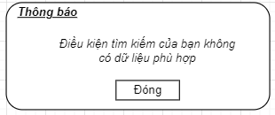

* Màn hình hiển thị thông tin khi in báo giá dịch vụ

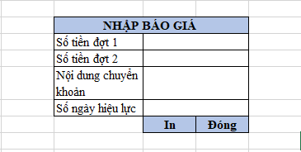

* Mẫu in báo giá dịch vụ:



* Mẫu in xác nhận phí



* Phân bổ chuyên viên thẩm định

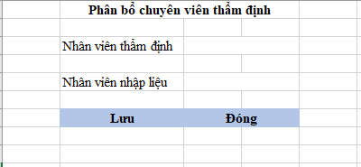

* Màn hình gửi phê duyệt

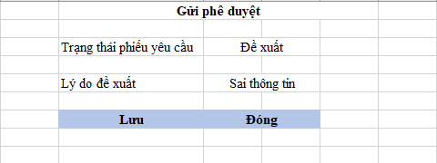

* Màn hình phê duyệt sửa

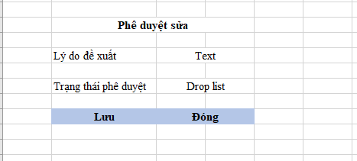

* Màn hình cập nhật trạng thái thẩm định

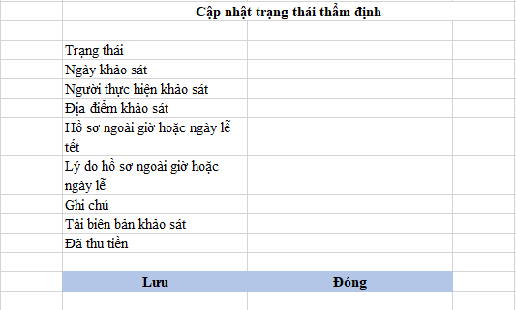

## Mô tả chức năng

|  |  |  |
| --- | --- | --- |
| **Tên chức năng: Quản lý phiếu yêu cầu** | | |
| **Màn hình Quản lý phiếu yêu cầu: tham khảo mục file ở mục màn hình giao diện** | | |
| **Màn hình Phân bổ chuyên viên thẩm định** | | |
| **Tên trường** | **Định dạng dữ liệu** | **Mô tả yêu cầu** |
| Nhân viên thẩm định | Drop list | * Bắt buộc chọn * Hiển thị toàn bộ danh sách các nhân viên có chức danh nhân viên thẩm định có trạng thái hoạt động * Cho phép tìm kiếm theo tên nhân viên * Hiển thị mặc định trống * Hiển thị thông báo “ Bạn chưa chọn nhân viên cần phân bổ “ khi trường chuyên viên trống. |
| Nhân viên nhập liệu | Drop list | * Bắt buộc chọn * Hiển thị tất cả danh sách nhân viên nhập liệ thuộc phòng thẩm định có trạng thái hoạt động * Cho phép tìm kiếm theo tên nhân viên nhập liệu * Hiển thị thông báo “ Bạn chưa chọn nhân viên nhập liệu” nếu trường nhân viên nhập liệu bị trống |
| Lưu | Button | * Bắt buộc hiển thị * Lưu thông tin cần cập nhật |
| Đóng | Button | * Bắt buộc hiển thị * Đóng màn hình phân bổ chuyên viên |
| **Màn hình Gửi phê duyệt: hiển thị màn hình để nhân viên kinh doanh gửi thông tin phê duyệt cho trưởng phòng kinh doanh để được phê duyệt sửa thông tin phiếu yêu cầu.** | | |
| Trạng thái phiếu yêu cầu | Textbox | * Hiển thị mặc định là Đề xuất sửa và không cho phép sửa |
| Lý do đề xuất | Text | * Bắt buộc nhập * Cho phép nhập độ dài tối đa 4000 ký tự |
| Lưu | Button | Lưu thông tin trên màn hình gửi phê duyệt . Gồm các thông tin sau:   * Số phiếu yêu cầu * Lý do đề xuất * Ngày gửi đề xuất |
| Đóng | Button | Đóng màn hình gửi phê duyệt |
| **Màn hình phê duyệt sửa: Hiển thị màn hình phê duyệt cho phép trưởng phòng kinh doanh phê duyệt các phiếu yêu cầu được phép sửa thông tin** | | |
| Lý do đề xuất | Text | Hiển thị lý do đề xuất do nhân viên kinh doanh nhập trên màn hình gửi phê duyệt sửa  Không được phép sửa thông tin |
| Trạng thái phê duyệt | Droplist | * Bắt buộc nhập * Cho phép chọn 1 trong 2 giá trị: * Phê duyệt sửa * Từ chối sửa |
| Lưu | Button | Lưu thông tin phê duyệt sửa thông tin |
| Đóng | Button | Đóng màn hình phê duyệt thông tin |
| **Màn hình cập nhật trạng thái thẩm định** | | |
| Trạng thái | Drop list | Hiển thị các trạng thái sau:   * Đã nhận * Đã liên hệ khách hàng * Đã khảo sát |
| Ngày khảo sát | Date( DD/MM/YYYY) | Hiển thị khi Trạng thái = “ Đã khảo sát”  Bắt buộc nhập  Hiển thị mặc định là ngày hiện tại và cho phép chọn từ lịch |
| Người thực hiện khảo sát | Text | Hiển thị khi Trạng thái = “ Đã khảo sát”  Hiển thị mặc định là user đăng nhập chức năng |
| Địa điểm khảo sát | Drop list | Hiển thị khi Trạng thái = “ Đã khảo sát”  Bắt buộc nhập  Hiển thị mặc định trống, cho phép chọn từ danh mục tỉnh/ thành phố.  Hiển thị thông báo “ Bạn chưa chọn địa điểm khảo sát” khi trường Địa điểm khảo sát trống |
| Hồ sơ ngoài giờ hoặc ngày lễ tết | checkbox | Không bắt buộc nhập  Hiển thị khi Trạng thái = “ Đã khảo sát”  Giá trị là x |
| Lý do hồ sơ ngoài giờ hoặc ngày lễ | Drop list | Hiển thị khi Trạng thái = “ Đã khảo sát”  Bắt buộc nhập khi trường Hồ sơ ngoài giờ hoặc ngày lễ tết có giá trị là x  Gồm các giá trị sau:  - Yêu cầu của kinh doanh  - Khách hàng yêu cầu  - Nhân viên tự yêu cầu |
| Ghi chú | Text | Hiển thị khi Trạng thái = “ Đã khảo sát”  Không bắt buộc nhập  Cho phép nhập tối đa 5000 ký tự |
| Tải biên bản khảo sát | Texbox | Hiển thị khi Trạng thái = “ Đã khảo sát”  Bắt buộc nhập  Cho phép chọn đường dẫn chứa thư mục lưu biên bản khảo sát |
| Đã thu tiền | Checkbox | Không bắt buộc nhập  Giá trị là x |
| Lưu | Button | Lưu thông tin trạng thái thẩm định   * Trạng thái thẩm định * Ngày khảo sát * Người thực hiện khảo sát * Địa điểm khảo sát * Hồ sơ ngoài giờ hoặc ngày lễ * Lý do * Ghi chú * File biên bản khảo sát * Đã thu tiền * Ngày cập nhật trạng thái * User cập nhật trạng thái |
| Đóng | Button | Đóng màn hình trạng thái thẩm định |
| Màn hình in báo phí dịch vụ: hiển thị khi bấm nút In báo phí dịch vụ | | |
| Số tiền đợt 1 | Int | Bắt buộc nhập  Hiển thị mặc định là 0  Cho phép nhập tối đa 10 số  Hiển thị thông báo “ Bạn chưa nhập số tiền đợt 1” Khi số tiền có giá trị = 0 đối với trường hợp nhấn nút In |
| Số tiền đợt 2 | Int | Không bắt buộc nhập  Hiển thị mặc định là 0 |
| Nội dung chuyển khoản | Text | Bắt buộc nhập  Hiển thị mặc định trống  Cho phép nhập tối đa 1000 ký tự  Hiển thị thông báo “ Bạn chưa nhập nội dung chuyển khoản” khi thực hiện in trường này có giá trị trống |
| Số ngày hiệu lực | int | Bắt buộc nhập  Hiển thị mặc định trống  Cho phép nhập tối đã 2 số  Hiển thị thông báo “ Bạn chưa nhập ngày hiệu lực” khi thực hiện in trường này có giá trị trống |
| In | Button | Thực hiện in báo giá dưới dạng xem trước khi in  In báo giá theo mẫu tại mục Màn hình giao diện/ Mẫu in báo giá dịch vụ |
| Đóng | Button | Không thực hiện in  Quay lại màn hình Quản lý phiếu yêu cầu |
| **Xử lý yêu cầu** | | |
| Tình huống | Điều kiệu đầu vào | Kết quả mong muốn |
| Xem danh sách phiếu yêu cầu | 1. Đăng nhập hệ thống thẩm định giá 2. Chọn đăng nhập chức năng Quản lý phiếu yêu cầu với vai trò trưởng phòng kinh doanh | Hiển thị toàn bộ các phiếu yêu cầu do nhân viên phòng kinh doanh đã lập . Thông tin hiển thị tham khảo mục Nguyên tắc tổng hợp và hiển thị dữ liệu ở phần Mô tả yêu cầu |
| 1. Đăng nhập hệ thống thẩm định giá 2. Chọn đăng nhập chức năng Quản lý phiếu yêu cầu với vai trò nhân viên kinh doanh | Hiển thị toàn bộ các phiếu yêu cầu do do user nhập . Thông tin hiển thị tham khảo mục Nguyên tắc tổng hợp và hiển thị dữ liệu ở phần Mô tả yêu cầu |
| 1. Đăng nhập hệ thống thẩm định giá 2. Chọn đăng nhập chức năng Quản lý phiếu yêu cầu với vai trò trưởng phòng thẩm định | Hiển thị toàn bộ các phiếu yêu cầu có trạng thái thẩm định là các trạng thái sau: Chưa phân bổ, Đã phân bổ, Đã khảo sát, Đã lập báo cáo_[trạng thái báo cáo khảo sát], chứng thư_[ trạng thái chứng thư] |
| 1. Đăng nhập hệ thống thẩm định giá 2. Chọn đăng nhập chức năng Quản lý phiếu yêu cầu với vai trò trưởng phòng thẩm định | Hiển thị toàn bộ các phiếu yêu cầu có trạng thái thẩm định là các trạng thái sau: Chưa phân bổ, Đã phân bổ,Đã khảo sát, Đã lập báo cáo_[trạng thái báo cáo],chứng thư_trạng thái chứng thư và user thẩm định = user đăng nhập chức năng |
| Tạo mới phiếu yêu cầu | 1. Đăng nhập hệ thống thẩm định giá với vai trò nhân viên kinh doanh, 2. Đăng nhập chức năng Quản lý phiếu yêu cầu 3. Nhân nút Tạo phiếu yêu cầu | Tự động hiển thị màn hình tạo phiếu yêu cầu |
| 1. Đăng nhập hệ thống thẩm định giá với vai trò nhân viên thẩm định, trưởng phòng thẩm định 2. Đăng nhập chức năng Quản lý phiếu yêu cầu | Không hiển thị nút Tạo mới phiếu yêu cầu |
| Xem chi tiết phiếu yêu cầu | 1. Đăng nhập hệ thống thẩm định giá 2. Đăng nhập chức năng Quản lý phiếu yêu cầu 3. Nhấn chuột vào trường số phiếu yêu cầu của 1 phiểu yêu cầu | Tự động hiển thị màn hình phiếu yêu cầu đã nhập ở chế độ xem |
| Phân công chuyên viên thẩm định và chuyên viên nhập liệu | 1. Đăng nhập hệ thống thẩm định giá với nhân viên thẩm định, nhân viên kinh doanh, trưởng phòng kinh doanh | Không hiển thị nút Phân công |
| 1. Đăng nhập hệ thống thẩm định giá với vai trò trưởng phòng thẩm định 2. Đăng nhập chức năng Quản lý phiếu yêu cầu | Hiển thị nút Phân công và cho phép tích chọn các phiếu yêu cầu có trạng thái phiếu yêu cầu là “ Khởi tạo” và trạng thái “Từ chối sửa” với trạng thái phân công là “ Chưa phân bổ” |
| 1. Đăng nhập hệ thống thẩm định giá với vai trò trưởng phòng kinh doanh thẩm định 2. Đăng nhập chức năng Quản lý phiếu yêu cầu 3. Tích chọn 1 hoặc nhiều phiếu yêu cầu có trạng thái “ Khởi tạo” cần phân bổ cho nhân viên | Tự động hiển thị màn hình Phân bổ chuyên viên |
| 1. Đăng nhập hệ thống thẩm định giá với vai trò trưởng phòng thẩm định 2. Đăng nhập chức năng Quản lý phiếu yêu cầu 3. Tích chọn 1 hoặc nhiều phiếu yêu cầu có trạng thái “ Khởi tạo” cần phân bổ cho chuyên viên thẩm định 4. Chọn nhân viên thẩm định cần phân bổ phiếu yêu cầu 5. Nhấn nút Lưu | * Thực hiện kiểm tra các điều kiện ràng buộc * Lưu các thông tin: * Cập nhật trạng thái phiếu yêu cầu là “ Đang xử lý” * Cập nhật trạng thái thẩm định là “ Đã phân bổ” * Lưu thông tin chuyên viên thẩm định= user đăng nhập hệ thống * Ngày cập nhật thông tin |
| Sửa phiếu yêu cầu | 1. Đăng nhập hệ thống thẩm định giá với vai trò nhân viên kinh doanh 2. Đăng nhập chức năng Quản lý phiếu yêu cầu | Cho phép tích chọn phiếu yêu cầu thoả màn 1 trong các điều kiện sau:   * Trạng thái phiếu yêu cầu là “ Khởi tạo”. * User đăng nhập chức năng = user tạo phiếu yêu cầu |
| 1.Đăng nhập hệ thống thẩm định giá với vai trò nhân viên kinh doanh  2.Đăng nhập chức năng Quản lý phiếu yêu cầu  3.Tích chọn phiếu yêu cầu có trạng thái “ Khởi tạo  4.User tạo phiếu = user đăng nhập hệ thống  5. Nhấn nút Sửa | Hiển thị phiếu yêu cầu ở chế độ sửa |
| 1.Đăng nhập hệ thống thẩm định giá với vai trò nhân viên kinh doanh  2.Đăng nhập chức năng Quản lý phiếu yêu cầu. | Cho phép tích chọn phiếu yêu cầu thoả màn 1 trong các điều kiện sau:   * Trạng thái phiếu yêu cầu là “ Đang xử lý”. * User tạo phiếu yêu cầu = user thực hiện đăng nhập chức năng |
| 1. Đăng nhập hệ thống thẩm định giá với vai trò nhân viên kinh doanh 2. Đăng nhập chức năng Quản lý phiếu yêu cầu 3. User đăng nhập hệ thống = user tạo phiếu yêu cầu 4. Tích chọn phiếu yêu cầu | Hiển thị nút Gửi phê duyệt |
| 1. Đăng nhập hệ thống thẩm định giá với vai trò nhân viên kinh doanh 2. Đăng nhập chức năng Quản lý phiếu yêu cầu 3. User đăng nhập chức năng = user tạo phiếu yêu cầu 4. Tích chọn phiếu yêu cầu 5. Nhấn nút Gửi yêu cầu phê duyệt | Hiển thị màn hình Gửi phê duyệt |
| 1. Đăng nhập hệ thống thẩm định giá 2. Đăng nhập chức năng Quản lý phiếu yêu cầu 3. Tích chọn phiếu yêu cầu 4. Nhấn nút Gửi phê duyệt 5. Nhập thông tin gửi phê duyệt 6. Nhấn nút Lưu | Thực hiện lưu thông tin gửi phê duyệt đồng thời gửi mail cho trưởng phòng kinh doanh và nhân viên thẩm định được phân bổ xử lý yêu cầu  Mail gửi trưởng phòng kinh doanh với nội dung” Phiếu yêu cầu có số [ số phiếu yêu cầu] gửi đề xuất sửa thông tin cần bạn phê duyệt”  Mail gửi nhân viên thẩm định với nội dung” Phiếu yêu cầu có số phiếu là[ số phiếu yêu cầu] đang cần sửa thông tin. Bạn dừng xử lý phiếu yêu cầu này “ |
|  | 1. Đăng nhập hệ thống thẩm định giá với vai trò trưởng nhóm kinh doanh 2. Đăng nhập chức năng Quản lý phiếu yêu cầu 3. Tích chọn phiếu yêu cầu có trạng thái phiếu yêu cầu là “ Đề xuất sửa” | Hiển thị nút Phê duyệt sửa |
|  | 1. Đăng nhập hệ thống thẩm định giá với vai trò trưởng nhóm kinh doanh 2. Đăng nhập chức năng Quản lý phiếu yêu cầu 3. Tích chọn phiếu yêu cầu có trạng thái phiếu yêu cầu là “ Đề xuất sửa” 4. Nhấn nút Phê duyêt sửa | Hiển thị màn hình Phê duyệt sửa |
|  | 1.Đăng nhập hệ thống thẩm định giá với vai trò trưởng nhóm kinh doanh  2. Đăng nhập chức năng Quản lý phiếu yêu cầu  3. Tích chọn phiếu yêu cầu có trạng thái phiếu yêu cầu là “ Đề xuất sửa”  4. Nhấn nút Phê duyêt sửa   1. Nhập thông tin màn hình phê duyệt 2. Nhấn nút Lưu | Lưu thông tin của phiếu yêu cầu gồm:   * Cập nhật trạng thái phiếu yêu cầu = trạng thái phiếu yêu cầu trên màn hình phê duyệt sửa * Ngày cập nhật * User cập nhật * Số phiếu yêu cầu * Đồng thời gửi mail cho nhận viên kinh doanh với nội dung “ Phiếu yêu cầu có số phiếu là [ số phiếu yêu cầu] đã được phê duyệt” |
|  | 1.Đăng nhập hệ thống thẩm định giá với vai trò nhân viên kinh doanh  2. Đăng nhập chức năng Quản lý phiếu yêu cầu  3. Bấm vào trường số yêu cầu của phiếu yêu cầu có trạng thái phiếu yêu cầu là “ Phê duyệt sửa” | Tự động hiển thị màn hình phiếu yêu cầu ở chế độ sửa |
|  | 1..Đăng nhập hệ thống thẩm định giá với vai trò nhân viên kinh doanh  2. Đăng nhập chức năng Quản lý phiếu yêu cầu  3. Bấm vào trường số yêu cầu của phiếu yêu cầu có trạng thái phiếu yêu cầu là “ Phê duyệt sửa” hoặc có trạng thái “ Khởi tạo”  4.Cập nhật thông tin phiếu yêu cầu  5.Nhấn nút Lưu | Lưu thông tin phiếu yêu cầu tương tự như tạo mới phiếu yêu cầu và cập nhật trạng thái của phiếu yêu cầu về trạng thái trước khi gửi đề xuất sửa  Nếu trường tạm thu trên phiếu yêu cầu được cập nhật về 0 ~~thì thực hiện cập nhật trạng thái của phiếu tạm thu về trạng thái Huỷ và~~ lưu thành công phiếu yêu cầu khi trạng thái phiếu tạm thu là trạng thái Huỷ  Nếu trường tạm thu được cập nhật > 0 thì tự động tạo phiếu tạm thu( tham khảo mục tạo phiếu tạm thu tự động) |
|  | 1..Đăng nhập hệ thống thẩm định giá với vai trò nhân viên kinh doanh  2. Đăng nhập chức năng Quản lý phiếu yêu cầu  3. Bấm vào trường số yêu cầu của phiếu yêu cầu có trạng thái phiếu yêu cầu là “ Phê duyệt sửa”  4.Cập nhật thông tin phiếu yêu cầu  5.Nhấn nút Lưu |  |
|  | 1..Đăng nhập hệ thống thẩm định giá với vai trò nhân viên kinh doanh  2. Đăng nhập chức năng Quản lý phiếu yêu cầu  3. Bấm vào trường số yêu cầu của phiếu yêu cầu có trạng thái phiếu yêu cầu là “ Từ chối sửa” | Hiển thị phiếu yêu cầu ở chế độ xem |
| Huỷ phiếu yêu cầu | 1. Đăng nhập hệ thống thẩm định giá với vai trò trưởng phòng kinh doanh 2. Đăng nhập chức năng Quản lý phiếu yêu cầu 3. Tích chọn phiếu yêu cầu | Hiển thị nút Huỷ với phiếu yêu cầu thoả mãn điều kiện: trạng thái phiếu yêu cầu là “ Khởi tạo” |
| 1. Đăng nhập hệ thống thẩm định giá với vai trò nhân viên kinh doanh 2. Đăng nhập chức năng Quản lý phiếu yêu cầu 3. User đăng nhập chức năng = user tạo phiếu yêu cầu | Hiển thị nút Huỷ với phiếu yêu cầu thoả mãn điều kiện: trạng thái phiếu yêu cầu là “ Khởi tạo” |
| 1. Đăng nhập hệ thống thẩm định giá với vai trò trưởng phòng kinh doanh, nhân viên kinh doanh 2. Đăng nhập chức năng Quản lý phiếu yêu cầu 3. User của nhân viên kinh doanh đăng nhập chức năng = user tạo phiếu yêu cầu 4. Tích chọn phiếu yêu cầu cần huỷ 5. Nhấn nút Huỷ | Thực hiện lưu thông tin như sau:   * Cập nhật trạng thái phiếu yêu cầu là “ Huỷ” * Lưu thông tin user cập nhật = user thực hiện huỷ * Lưu thông tin ngày cập nhật * Đồng thời thực hiện cập nhật trạng thái của phiếu tạm thu về trạng thái “ Huỷ” và gửi mail cho kế toán viên với nội dung “ Phiếu tạm thu đã bị huỷ do phiếu yêu cầu bị huỷ” |
| In phiếu yêu cầu | 1. Đăng nhập hệ thống thẩm định giá 2. Đăng nhập chức năng Quản lý phiếu yêu cầu 3. Tích chọn phiếu yêu cầu có trạng thái phiếu yêu cầu khác Huỷ 4. 4. Nhấn nút In phiếu yêu cầu | Xử lý tương tự tính năng In phiếu yêu cầu ở mục Tạo phiếu yêu cầu |
| Cập nhật trạng thái thẩm định | 1. Đăng nhập hệ thống thẩm định giá với vai trò chuyên viên thẩm định 2. Đăng nhập chức năng Quản lý phiếu yêu cầu 3. Tích chọn phiếu yêu cầu có trạng thái thẩm định =” Đã phân công” và nhân viên thẩm định = user đăng nhập chức năng 4. Nhấn nút Cập nhật trạng thái thẩm định | Hiển thị màn hình cập nhật trạng thái thẩm định |
|  | 1. Đăng nhập hệ thống thẩm định giá với vai trò chuyên viên thẩm định 2. Đăng nhập chức năng Quản lý phiếu yêu cầu 3. Tích chọn phiếu yêu cầu có trạng thái thẩm định =” Đã phân công” và nhân viên thẩm định = user đăng nhập chức năng 4. Nhấn nút Cập nhật trạng thái thẩm định 5. Cập nhật trạng thái thẩm định 6. Nhấn nút lưu | Tự động cập nhật trạng thái thẩm định của phiếu yêu cầu = trạng thái đã cập nhật  Lưu các thông tin liên quan đến trạng thái thẩm định( tham khảo màn hình cập nhật trạng thái thẩm định) |
| In báo giá dịch vụ | 1. Đăng nhập hệ thống thẩm định giá 2. Đăng nhập chức năng Quản lý phiếu yêu cầu 3. Tích chọn phiếu yêu cầu cần in 4. Nhấn nút In báo giá dịch vụ | Hiển thị màn hình nhập thông tin báo giá dịch vụ |
| 1. Đăng nhập hệ thống thẩm định giá 2. Đăng nhập chức năng Quản lý phiếu yêu cầu 3. Tích chọn phiếu yêu cầu cần in 4. Nhấn nút In báo giá dịch vụ 5. Nhập thông tin báo giá 6. Nhấn nút In | Hiển thị báo giá ở dạng xem trước khi in. Hiển thị báo giá theo mẫu được mô tả tại mục Màn hình giao diện/ Mẫu in báo giá |
| 1. Đăng nhập hệ thống thẩm định giá 2. Đăng nhập chức năng Quản lý phiếu yêu cầu 3. Tích chọn phiếu yêu cầu cần in 4. Nhấn nút In báo giá dịch vụ 5. Nhập thông tin báo giá 6. Nhấn nút Đóng | Quay lại màn hình Quản lý phiếu yêu cầu |
| In xác nhân phí | 1. Đăng nhập hệ thống thẩm định giá 2. Đăng nhập chức năng Quản lý phiếu yêu cầu 3. Tích chọn phiếu yêu cầu có phí thẩm định > số tiền thu thực tế | Không hiển thị nút In xác nhận phí |
|  | 1. Đăng nhập hệ thống thẩm định giá 2. Đăng nhập chức năng Quản lý phiếu yêu cầu 3. Tích chọn phiếu yêu cầu có phí thẩm định <= số tiền thu thực tế | Hiển thị nút In xác nhận phí |
|  | 1. Đăng nhập hệ thống thẩm định giá 2. Đăng nhập chức năng Quản lý phiếu yêu cầu 3. Tích chọn phiếu yêu cầu có phí thẩm định <= số tiền thu thực tế 4. Nhấn nút In xác nhận phí | Hiển thị xác nhận phí dưới dạng xem trước khi in và hiển thị mẫu theo mục Màn hình giao diện/ Mẫu in xác nhận phí |

# **Lập phiếu thu**

* **Mô tả yêu cầu:** Cho phép kế toán lập 1 hoặc nhiều phiếu thu cho 1 phiếu yêu cầu

## Màn hình giao diện

* Màn hình Quản lý phiếu yêu cầu

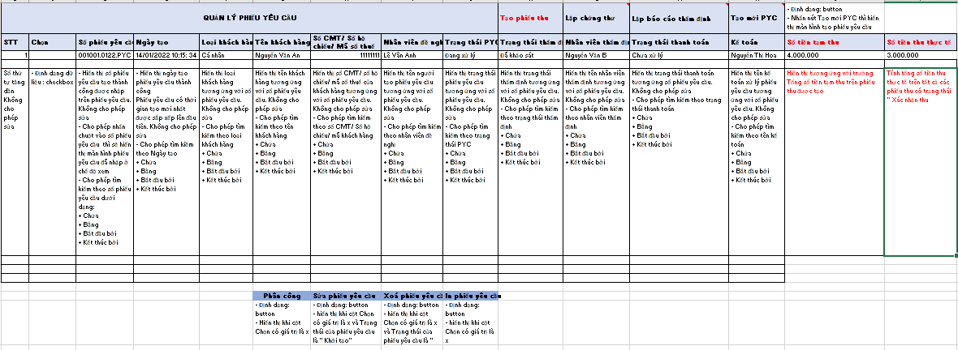

Thông tin chi tiết tham khảo file đính kèm:



* Màn hình Lập phiếu thu

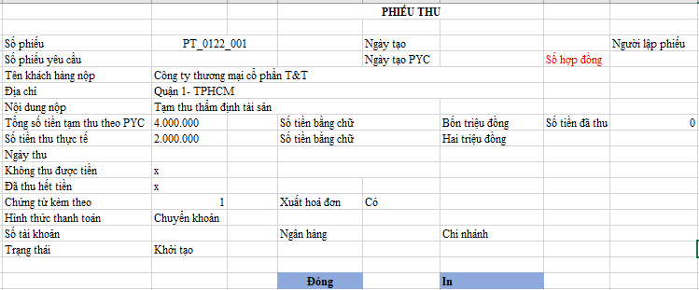

Thông tin màn hình nhập chi tiết: tham khảo file đính kèm



* Mẫu in phiếu thu

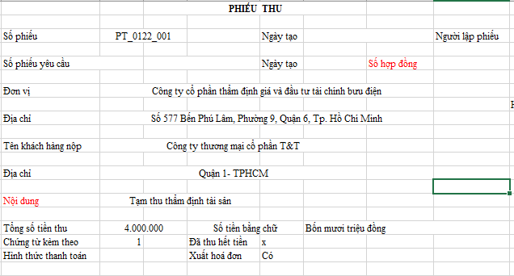

Thông tin chi tiết in phiếu thu: tham khảo file đính kèm



## Mô tả chức năng

|  |  |  |
| --- | --- | --- |
| **Tên chức năng:** Cho phép kế toán lập phiếu thu cho các phiếu yêu cầu | | |
| **Màn hình chi tiết Phiếu thu** | | |
| **Tên trường** | **Định dạng dữ liệu** | **Mô tả yêu cầu** |
| Phiếu thu | Text | Hiển thị chữ in ở giữa màn hình và không cho phép sửa |
| Số phiếu | varchar | Hiển thị mặc định theo cấu trúc : PT_MMYY_n trong đó:  PT: cố định  MM: tháng hiện tại lập phiếu  YY: 2 chữ số cuối của năm hiện tại  n: có giá trị từ 001-999, số tăng dần trong tháng lập phiếu  Bắt buộc hiển thị và cho phép sửa |
| Ngày tạo phiếu | Date | * Hiển thị mặc định là ngày hiện tại và cho phép sửa |
| Người lập phiếu | textbox | Hiển thị mặc định họ và tên người đăng nhập chức năng  Không cho phép sửa |
| Số phiếu yêu cầu | Varchar | * Hiển thị mặc định số phiếu yêu cầu được chọn để tạo phiếu thu và không cho phép sửa |
| Số hợp đồng | Varchar | * Hiển thị mặc định theo phiếu yêu cầu đã chọn và không cho phép sửa |
| Ngày tạo PYC | Date( DD/MM/YYYY) | Hiển thị ngày tạo phiếu tương ứng với số phiếu yêu cầu và không cho phép sửa |
| Tên khách hàng nộp | Text | Hiển thị theo tên khách hàng trên phiếu yêu cầu và không cho phép sửa |
| Địa chỉ | Text | Hiển thị tương ứng với địa chỉ của khách hàng trên phiếu yêu cầu và không cho phép sửa |
| Nội dung | text | Bắt buộc nhập  Cho phép nhập tối đã 4000 ký tự  Cho phép sửa |
| Tổng số tiền tạm thu | int | Bắt buộc hiển thị  Hiển thị tương ứng với trường số tiền tạm ứng trên phiếu yêu cầu và cho phép sửa  Không cập nhật lại số tiền tạm thu trên phiếu yêu cầu khi tổng số tiền tạm thu trên phiếu thu có thực hiện sửa |
| Số tiền bằng chữ | text | Bắt buộc hiển thị  Tự động hiển thị số tiền thu theo chữ khi nhập xong giá trị Tổng số tiền tạm thu và không cho phép sửa |
| Số tiền đã thu | int | Bằng tổng số tiền thu thực tế của các phiếu thu có trạng thái “ Xác nhận thu” của phiếu yêu cầu chọn lập phiếu thu  Trường hợp chưa tồn tại phiếu thu thì hiển thị bằng 0  Không cho phép sửa |
| Số tiền thu thực tế | int | Hiển thị mặc định trống và cho phép nhập  Cho phép nhập tối đa 20 chữ số |
| Số tiền bằng chữ | text | Bắt buộc hiển thị  Tự động hiển thị số tiền thu theo chữ khi nhập xong giá trị Tổng số tiền tạm thu và không cho phép sửa |
| Ngày thu | Date | Hiển thị mặc định là trống |
| Không thu được tiền | checkbox | Không bắt buộc chọn  Giá trị là x  Cho phép sửa đối với trường hợp phiếu thu ở trạng thái “ Khởi tạo” |
| Đã thu hết tiền | checkbox | Không bắt buộc nhập  Giá trị là x  Cho phép sửa đối với trường hợp phiếu thu ở trạng thái “ Khởi tạo” |
| Chứng từ kèm theo | int | Không bắt buộc nhập  cho phép nhập tối đa 2 chữ số  Cho phép sửa đối với trường hợp phiếu thu ở trạng thái “ Khởi tạo” |
| Hình thức thanh toán | Drop list | Bắt buộc hiển thị  Hiển thị tương ứng với trường Hình thức thu trên phiếu yêu cầu và cho phép sửa  Gồm các hình thức sau:   * Tiền mặt * Chuyển khoản   Trường hợp cập nhật lại hình thức thanh toán trên phiếu thu thì không cần cập nhật hình thức thanh toán trên phiếu yêu cầu  Cho phép sửa đối với trường hợp phiếu thu ở trạng thái “ Khởi tạo” |
| Số tài khoản | Varchar | Hiển thị khi trường Hình thức thanh toán là Chuyển khoản  Không bắt buộc nhập  Cho phép sửa đối với trường hợp phiếu thu ở trạng thái “ Khởi tạo” |
| Ngân hàng | Droplist | Hiển thị khi trường Hình thức thanh toán là Chuyển khoản  Hiển thị danh sách các ngân hàng  Không bắt buộc nhập  Cho phép sửa đối với trường hợp phiếu thu ở trạng thái “ Khởi tạo” |
| Chi nhánh | Text | Hiển thị khi trường Hình thức thanh toán là Chuyển khoản  Không bắt buộc nhập  Cho phép nhập độ dài tối đa 100 ký tự  Cho phép sửa đối với trường hợp phiếu thu ở trạng thái “ Khởi tạo” |
| Xuất hoá đơn | Drop list | Bắt buộc nhập  Cho phép chọn 1 trong các giá trị sau:   * Có * Không   Cho phép sửa đối với trường hợp phiếu thu ở trạng thái “ Khởi tạo” |
| Trạng thái | Drop list | Hiển thị mặc định là khởi tạo  Không cho phép sửa |
| Lưu | Button | Bắt buộc hiển thị  Lưu thông tin phiếu thu |
| Đóng | Button | Bắt buộc hiển thị  Đóng màn hình phiếu thu, không thực hiện lưu thông tin phiếu thu |
| In | Button | Bắt buộc hiển thị  In phiếu thu ở chế độ xem trước khi in.  Thông tin hiển thị theo mục Mẫu in phiếu thu tại mục Màn hình giao diện  Hiển thị thông tin phiếu thành 2 bản trên cùng 1 mặt của khổ giấy A4 |
| **Xử lý yêu cầu** | | |
| **Tình huống** | **Điều kiện đầu vào** | **Kết quả mong muốn** |
| Tạo phiếu thu | 1. Đăng nhập ứng dụng với vai trò kế toán  2. Đăng nhập chức năng Quản lý phiếu yêu cầu | * Hiển thị nút Tạo phiếu thu * Chỉ hiển thị các phiếu yêu cầu có trạng thái phiếu yêu cầu là * Khởi tạo * Đang xử lý * Sắp xếp phiếu yêu cầu có tạo mới nhất lên trước |
| 1. Đăng nhập ứng dụng với vai trò kế toán  2. Đăng nhập chức năng Quản lý phiếu yêu cầu  3. Tích chọn phiếu yêu cầu cần tạo phiếu thu  4. Nhấn nút Tạo phiếu thu | Hiển thị màn hình tạo phiếu thu chi tiết |
| 1. Đăng nhập ứng dụng với vai trò kế toán  2. Đăng nhập chức năng Quản lý phiếu yêu cầu  3. Tích chọn phiếu yêu cầu cần tạo phiếu thu  4. Nhấn nút Tạo phiếu thu  5. Nhập thông tin phiếu thu  6. Nhấn nút Lưu | * Thực hiện validate thông tin * Lưu thông tin của phiếu thu và hiển thị thông báo “ Tạo phiếu thu thành công” * Tự động cập nhật trạng thái của phiếu thu là “ Khởi tạo“ thì thoả mãn các điều kiện sau: * Số tiền thu thực tế =0 đối với nhập nhập phiếu thu đầu tiền của phiếu yêu cầu * Không thu được tiền = null * Đã thu hết tiền = null * ~~Tự động cập nhật trạng thái của phiếu thu là “ Xác nhận thu” khi thoả mãn 1 trong các điều kiện sau:~~ * ~~Số tiền thu thực tế < > 0~~ * ~~Không thu được tiền = x và hình thức thanh toán = Chuyển khoản~~ * ~~Đã thu hết tiền = x~~ |
| 1. Đăng nhập ứng dụng với vai trò kế toán  2. Đăng nhập chức năng Quản lý phiếu yêu cầu  3. Tích chọn phiếu yêu cầu cần tạo phiếu thu  4. Nhấn nút Tạo phiếu thu  5. Nhập thông tin phiếu thu  6. Nhấn nút Đóng | * Không thực hiện lưu thông tin |
|  | 1. Đăng nhập ứng dụng với vai trò kế toán  2. Đăng nhập chức năng Quản lý phiếu yêu cầu  3. Tích chọn phiếu yêu cầu cần tạo phiếu thu  4. Nhấn nút Tạo phiếu thu  5. Nhập thông tin phiếu thu  6. Nhấn nút In | * Hiển thị phiếu thu ở chế độ xem trước khi in * Hiển thị thông tin phiếu in 2 bản trên 1 mặt của khổ giấy A4 |

# **Quản lý phiếu thu**

* **Mô tả yêu cầu:** Hiển thị tất cả các phiếu thu đã được tạo và đã được xác nhận của kế toán

## Màn hình giao diện

* Màn hình quản lý phiếu thu

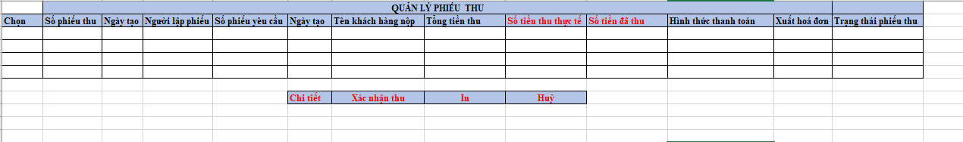

Thông tin màn hình chi tiết : tham khảo file đính kèm



* Màn hình in phiếu thu

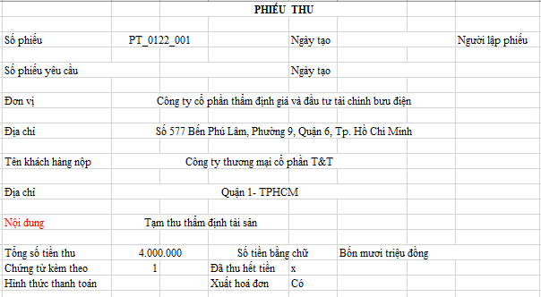

Thông tin chi tiết tham khảo file đính kèm



## Mô tả chức năng

|  |  |  |
| --- | --- | --- |
| **Chức năng Quản lý phiếu thu:**   * Đối với kế toán trưởng thì sẽ hiển thị toàn bộ các phiếu tạm của tất cả các kế toán viên * Đối với kế toán viên thì chỉ hiển thị các phiếu thu do kế toán viên tạo và xác nhận | | |
| **Tên trường** | **Định dạng dữ liệu** | **Mô tả chi tiết** |
| Chọn | Checkbox | Cho phép tích chọn phiếu thu cần xử lý  Đối với phiếu thu có trạng thái “ Khởi tạo” thì hiển thị các nút Chi tiết, Xác nhận thu, In phiếu tạm thu  Đối với phiếu thu có trạng thái “ Xác nhận thu thì chỉ hiển thị các nút Chi tiết, In phiếu thu |
| Số phiếu thu | Varchar | Hiển thị số phiếu thu và không cho phép sửa  Bắt buộc hiển thị |
| Ngày tạo | Date( DD/MM/YYYY) | Hiển thị ngày tạo phiếu thu tương ứng với số phiếu tạm thu và không cho phép sửa  Thực hiện sắp xếp các phiếu thu có ngày tạo mới nhất lên trước  Bắt buộc hiển thị |
| Người lập phiếu | Text | Hiển thị tên người lập phiếu tạm thu tương ứng với số phiếu tạm thu và không cho phép sửa  Bắt buộc hiển thị |
| Số phiếu yêu cầu | Varchar | Hiển thị số phiếu yêu cầu tương ứng với số phiếu thu đã được lập và không cho phép sửa  Bắt buộc hiển thị thông tin |
| Ngày tạo phiếu yêu cầu | Date( DD/MM/YYYY) | Hiển thị ngày tạo phiếu yêu cầu tương ứng với số phiếu yêu cầu và không cho phép sửa  Bắt buộc hiển thị |
| Tên khách hàng nộp | Text | Hiển thị tên khách hàng nộp tương ứng với số phiếu thu được lập và không cho phép sửa  Bắt buộc hiển thị |
| Tổng tiền thu | Int | Hiển thị tổng số tiền thu tương ứng với chỉ tiêu Tổng số tiền tạm thu trên phiếu thu tương ứng với số phiếu thu và không cho phép sửa  Bắt buộc hiển thị |
| Số tiền đã thu | int | Hiển thị số tiền đã thu tương ứng với số phiếu thu đã được tạo và không cho phép sửa |
| Số tiền thu thực tế | Int | Hiển thị số tiền thu thực tế tương ứng với số tiền thu thực tế tương ứng với số phiếu thu và không cho phép sửa |
| Hình thức thanh toán | Text | Hiển thị tương ứng giá trị của chỉ tiêu Hình thức thanh toán trên phiếu thu tương ứng với số phiếu thu và không cho phép sửa  Bắt buộc hiển thị |
| Xuất hoá đơn | Text | Hiển thị tương ứng với giá trị của trường Xuất hoá đơn tương ứng với số phiếu thu và không cho phép sửa  Bắt buộc hiển thị |
| Trạng thái | Text | Hiển thị trạng thái của phiếu tương ứng với số phiếu thu và không cho phép sửa  Bắt buộc hiển thị   * Khởi tạo: khi tạo phiếu thu * Xác nhận thu: khi kế toán nhấn nút xác nhận thu * Huỷ: Khi kế toán nhấn nút Huỷ |
| **Xử lý yêu cầu** | | |
| **Tình huống** | **Điều kiện đầu vào** | **Kết quả mong muốn** |
| Xem danh sách phiếu thu | 1. Đăng nhập hệ thống thẩm định giá với vai trò kế toán trưởng  2. Đăng nhập chức năng Quản lý phiếu thu | Hiển thị toàn bộ danh sách các phiếu thu của tất cả các kế toán viên và sắp xếp các phiếu thu có ngày tạo mới nhất lên trên |
| 1. Đăng nhập hệ thống thẩm định giá với vai trò kế toán viên  2. Đăng nhập chức năng Quản lý phiếu thu | Hiển thị toàn bộ danh sách các phiếu thu có họ và tên thông tin người lập phiếu = thông tin người đăng nhập chức năng |
| Thông tin chi tiết phiếu thu | 1. Đăng nhập hệ thống thẩm định giá với vai trò kế toán toán trưởng  2. Đăng nhập chức năng Quản lý phiếu thu  3. Tích chọn phiếu thu cần xem  4. Nhấn nút Chi tiết | Hiển thị thông tin chi tiết của phiếu thu đã được chọn ở chế độ sửa   * Đối với Phiếu thu có trạng thái “ Khởi tạo” thì hiển thị nút Đóng, nút Lưu, nút Xác nhận thu và nút In phiếu yêu cầu bên dưới màn hình thông tin * Đối với phiếu thu có trạng thái “ Xác nhận thu” thì hiển thị các nút Đóng, nút Lưu và nút In phiếu thu |
| 1. Đăng nhập hệ thống thẩm định giá với vai trò kế toán toán viên  2. Đăng nhập chức năng Quản lý phiếu tạm thu  3. Tích chọn phiếu tạm thu cần xem  4. Nhấn nút Chi tiết  4. Nhấn nút Đóng | Hiển thị màn hình chi tiết của phiếu thu  Đóng màn hình phiếu tạm thu |
| 1. Đăng nhập hệ thống thẩm định giá với vai trò kế toán toán viên  2. Đăng nhập chức năng Quản lý phiếu thu  3. Tích chọn phiếu tạm thu cần xem  4. Nhấn nút In phiếu thu | Thực hiện in phiếu thu theo màn hình in phiếu thu: tham khảo in phiếu thu tại mục Tạo phiếu thu |
| Sửa phiếu thu | 1. Đăng nhập hệ thống thẩm định giá với vai trò kế toán toán viên và user tạo phiếu thu = user đăng nhập hệ thống  2. Đăng nhập chức năng Quản lý phiếu thu  3. Tích chọn phiếu thu cần có trạng thái “ Khởi tạo”  4. Nhấn nút Chi tiết | Hiển thị màn hình chi tiết phiếu thu ở chế độ sửa. Tham khảo màn hình Tạo phiếu yêu cầu các trường được sửa thông tin |
| 1. Đăng nhập hệ thống thẩm định giá với vai trò kế toán toán viên  2. Đăng nhập chức năng Quản lý phiếu thu  3. Tích chọn phiếu thu cần có trạng thái “ Xác nhận thu”  4. Nhấn nút Chi tiết | Hiển thị màn hình chi tiết phiếu tạm thu ở chế độ xem |
| 1. Đăng nhập hệ thống thẩm định giá với vai trò kế toán toán viên  2. Đăng nhập chức năng Quản lý phiếu thu  3. Tích chọn phiếu thu có trạng thái Khởi tạo  4. Nhấn nút Chi tiết  5.Cập nhật thông tin  6. Nhấn nút Lưu | Lưu thông tin như chức năng ~~Tạo phiếu tạm thu tự động, không thực hiện cập nhật trạng thái phiếu tạm thu~~  ~~Tự động cập nhật các thông tin sang phiếu yêu cầu đối với các thông tin sau bị thay đổi:~~   * ~~Tổng số tiền tạm thu~~ * ~~Xuất hoá đơn~~ * ~~Hình thức thanh toán~~ * Cập nhật trạng thái phiếu thu tương tự mục tạo phiếu thu * Không thực hiện cập nhật Tổng số tiền tạm thu, Xuất hoá đơn, hình thức thanh toán trên Phiếu yêu cầu |
| Xác nhận thu | 1. Đăng nhập hệ thống thẩm định giá với vai trò kế toán toán viên  2. Đăng nhập chức năng Quản lý phiếu thu  3. Tích chọn phiếu thu cần xác nhận có trạng thái : Khởi tạo”  4. Nhấn nút Xác nhận tạm thu | Hiển thị màn hình chi tiết của Phiếu thu, hiển thị phiếu thu ở chế độ sửa. Cho phép sửa các các trường sau:   * Số tiền thu thực tế * Ngày thu * Không thu được tiền: * Đã thu hết tiền: nếu đã chọn không thu được tiền thì không cho phép tích chọn điều kiện này hoặc ngược lại * Hình thức thanh toán * Số tài khoản * Ngân hàng * Chi nhánh |
| 1. Đăng nhập hệ thống thẩm định giá với vai trò kế toán toán viên  2. Đăng nhập chức năng Quản lý phiếu thu  3. Tích chọn phiếu thu cần xác nhận có trạng thái : Khởi tạo”  4. Nhấn nút Xác nhận thu  5. Nhập thông tin  6. Nhấn nút Lưu | Thực hiện validate thông tin   * Tự động cập nhật trạng thiếu của phiếu thu về trạng thái “ xác nhận thu khi thoả mãn 1 trong các điều kiện sau: * Số tiền thu thực tế > 0 và trường “ Đã thu hết tiền” được chọn * Số tiền thu thực tế > 0 , trường “ Không thu được tiền” được tích chọn và Hình thức thanh toán = “ Chuyển khoản” * Hiển thị thông báo “ Xác nhận thu thành công” |
| Huỷ phiếu thu | 1. Đăng nhập hệ thống thẩm định giá với vai trò kế toán toán viên  2. Đăng nhập chức năng Quản lý phiếu thu  3. Tích chọn phiếu tạm thu cần xác nhận có trạng thái : Khởi tạo” hoặc “ Xác nhận thu”  4. Nhấn nút Huỷ | Tự động cập nhật trạng thái của phiếu thu về trạng thái Huỷ |
| In phiếu thu | 1. Đăng nhập hệ thống thẩm định giá với vai trò kế toán toán viên  2. Đăng nhập chức năng Quản lý phiếu thu  3. Tích chọn phiếu thu cần in  4. Nhấn nút In | * In phiếu thu theo in phiếu thu tại mục Tạo phiếu thu |

# **Lập báo cáo khảo sát**

* **Mô tả yêu cầu:** cho phép nhân viên nhập liệu lập báo cáo khảo sát tương ứng với phiếu yêu cầu đã được tạo

## Màn hình giao diện

* Màn hình Quản lý phiếu yêu cầu: hiển thị nút Lập báo cáo khảo sát





* Màn hình nhập báo cáo khảo sát giá:

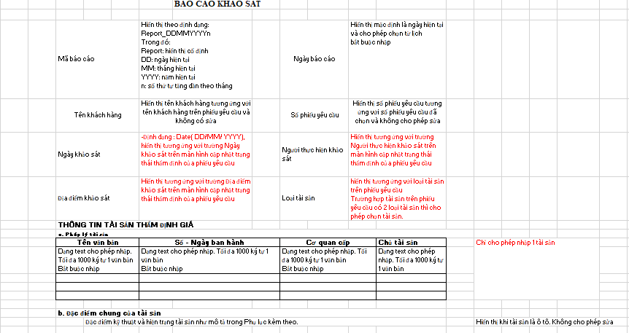

Thông tin chi tiết tham khảo file đính kèm:



## Mô tả chức năng

|  |  |  |
| --- | --- | --- |
| **Chức năng Lập báo cáo khảo sát**  **Thông tin nhập tham khảo file tại mục Màn hình giao diện** | | |
| **Xử lý yêu cầu** | | |
| **Tình huống** | **Điều kiện đầu vào** | **Kết quả mong muốn** |
| Lập báo cáo khảo sát | 1. Đăng nhập hệ thống thẩm định giá với vai trò nhân viên nhập liệu  2. Đăng nhập chức năng Quản lý phiếu yêu cầu | Hiển thị toàn bộ các phiếu yêu cầu có trạng thái thẩm định = “ Đã khảo sát” và nhân viên nhập liệu = user đăng nhập chức năng |
| 1. Đăng nhập hệ thống thẩm định giá với vai trò Nhân viên nhập liệu  2. Đăng nhập chức năng Quản lý phiếu yêu cầu  3. Tích chọn phiếu yêu cầu có trạng thái thẩm định là “ Đã khảo sát”  4. Nhấn nút Lập báo cáo khảo sát | Hiển thị màn hình lập báo cáo khảo sát theo mục mô tả giao diện\ |
| 1. Đăng nhập hệ thống thẩm định giá với vai trò Nhân viên nhập liệu  2. Đăng nhập chức năng Quản lý phiếu yêu cầu  3. Tích chọn phiếu yêu cầu có trạng thái thẩm định là “ Đã khảo sát”  4. Nhấn nút Lập báo cáo khảo sát  5. Nhập thông tin báo cáo khảo sát  6. Nhấn nút Lưu | - Thực hiện validate thông tin  - Đồng thời hiển thị thông báo “ Bạn có muốn gửi phê duyệt không?”. Nếu chọn:   * Có: cập nhật trạng thái của báo cáo khảo sát là “ Chờ phê duyệt” * Không: cập nhật trạng thái của báo cáo khảo sát là “ Khởi tạo”   - Lưu các thông tin của báo cáo khảo sát , đồng thời lưu bổ sung các thông tin sau:  + Người lập báo cáo  + Ngày lập báo cáo  + Trạng thái của báo cáo  + Số phiếu yêu cầu   * Cập nhật trạng thái thẩm định của phiếu yêu cầu được lập báo cáo = “ Đã lập báo cáo_[trạng thái của báo cáo]” |

# **Quản lý báo cáo khảo sát**

* **Mô tả yêu cầu :** 
  + Cho phép kiểm soát,trưởng phòng thẩm định xem và thực hiện phê duyệt toàn bộ các báo cáo khảo sát đã được lập
  + Cho phép nhân viên nhập liệu xem được toàn bộ các báo cáo khảo sát đã lập

## Màn hình giao diện

* Màn hình quản lý báo cáo khảo sát :

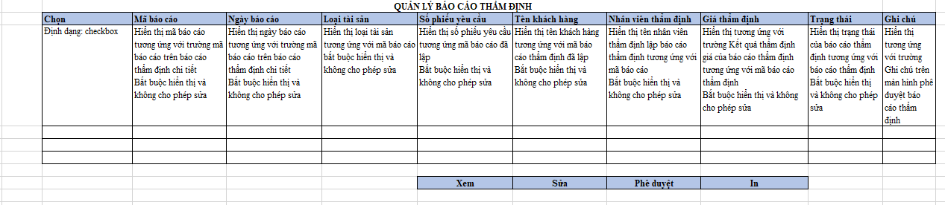

Tham khảo file đính kèm:



* Màn hình phê duyệt báo cáo khảo sát

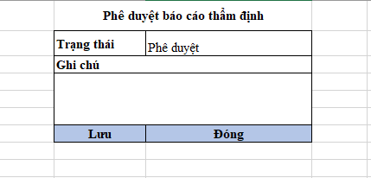

* In Báo cáo khảo sát



## Mô tả chức năng

|  |  |  |
| --- | --- | --- |
| **Chức năng Quản lý báo cáo khảo sát**   * Kiểm soát , Trưởng phòng thẩm định sẽ xem và thực hiện phê duyệt báo cáo khảo sát * Nhân viên nhập liệu xem và sửa toàn bộ các báo cáo thẩm định do nhân viên nhập * Sắp xếp báo cáo khảo sát có ngày cập nhật mới nhất lên đầu tiên | | |
| **Tên trường** | **Định dạng dữ liệu** | **Mô tả chi tiết** |
| Chọn | Checkbox | * Đối với nhân viên nhập liệu tích chọn báo cáo thẩm định có trạng thái: * Khởi tạo, Kiểm tra lại: Đối với trạng thái này thì hiển thị nút : Xem, Sửa, In, Gửi phê duyệt khi tích chọn báo cáo * Các trạng thái khác trạng thái “ Khởi tạo” thì chỉ hiển thị nút Xem, In * Đối với user có vai trò Kiểm soát 1 cho phép tích chọn các báo cáo có trạng thái: * Chờ phê duyệt: hiển thị các nút Xem, Phê duyệt, In * Các trạng thái khác trạng thái “ Chờ phê duyệt” : chỉ hiển thị nút Xem, In * Đối với user có vai trò Kiểm soát 2 cho phép tích chọn các báo cáo có trạng thái : * Phê duyệt 1: hiển thị nút Xem ,Phê duyệt, In * Các trạng thái khác trạng thái “ Phê duyệt 1” thì chỉ hiển thị nút Xem, In * Đối với chức danh Trưởng phòng thẩm định thì cho phép tích chọn báo cáo có trạng thái: * Phê duyệt 1: Hiển thị nút Xem, Phê duyệt, In * Các trạng thái khác trạng thái “ Phê duyệt 1 thì chỉ hiển thị nút Xem, In   Giá trị của trường là x |
| Mã báo cáo | Varchar | Hiển thị mã báo cáo tương ứng với trường mã báo cáo trên báo cáo thẩm định chi tiết  Bắt buộc hiển thị và không cho phép sửa |
| Ngày báo cáo | Date( DD/MM/YYYY) | Hiển thị ngày báo cáo tương ứng với trường mã báo cáo trên báo cáo thẩm định chi tiết  Bắt buộc hiển thị và không cho phép sửa |
| Loại tài sản | Text | Hiển thị loại tài sản tương ứng với mã báo cáo  Bắt buộc hiển thị và không cho phép sửa |
| Số phiếu yêu cầu | Varchar | Hiển thị số phiếu yêu cầu tương ứng mã báo cáo đã lập  Bắt buộc hiển thị và không cho phép sửa |
| Tên khách hàng | Text | Hiển thị tên khách hàng tương ứng với mã báo cáo khảo sát đã lập  Bắt buộc hiển thị và không cho phép sửa |
| Nhân viên thẩm định | Text | Hiển thị tên nhân viên thẩm định lập báo cáo khảo sát tương ứng với mã báo cáo  Bắt buộc hiển thị và không cho phép sửa |
| Giá thẩm định | Int | Hiển thị tương ứng với trường Kết quả thẩm định giá của báo cáo khảo sát tương ứng với mã báo cáo khảo sát  Bắt buộc hiển thị và không cho phép sửa |
| Trạng thái | Text | Hiển thị trạng thái của báo cáo thẩm định tương ứng với báo cáo khảo sát  Bắt buộc hiển thị và không cho phép sửa |
| Ghi chú | Text | Hiển thị tương ứng với trường Ghi chú trên màn hình phê duyệt báo cáo khảo sát |
| Xem | Button | Hiển thị khi trường chọn của dòng báo cáo có giá trị x |
| Sửa | Button | Hiển thị khi báo cáo khảo sát thoả mãn các điều kiện sau:   * Trường Chọn của báo cáo có giá trị x * Trạng thái của báo cáo = “ Khởi tạo” và “ Kiểm tra lại” * Nhân viên thẩm định= user đăng nhập chức năng |
| Phê duyệt | Button | Hiển thị khi báo cáo thẩm định thoả mãn điều kiện sau:   * Trường Chọn của báo cáo có giá trị x * Theo chức danh của user đăng nhập chức năng và trạng thái của báo cáo đã được mô tả tại trường Chọn của màn hình Quản lý báo cáo thẩm định |
| **Màn hình phê duyệt báo cáo thẩm định: hiển thị khi nhấn nút Phê duyệt** | | |
| Trạng thái | Drop list | Bắt buộc nhập  Hiển thị mặc định trống   * Đối với user có chức danh Kiểm soát 1 thì hiển thị các trạng thái sau: * Phê duyệt 1 * Kiểm tra lại 1 * Đối với user có chức danh Kiểm soát 2 thì hiển thị các trạng thái sau: * Phê duyệt 2 * Kiểm tra lại 2 * Đối với user có chức danh Trưởng phòng thẩm định thì hiển thị các trạng thái sau: * Phê duyệt * Kiểm tra lại   Hiển thị thông báo “ Bạn chưa chọn trạng thái “ Khi trường trạng thái chưa có giá trị |
| Ghi chú | Text | Bắt buộc nhập  Hiển thị mặc định trống  Độ dài tối đa 5000 ký tự  Hiển thị thông báo “ Bạn chưa nhập thông tin Ghi chú” khi trường Ghi chú không có giá trị |
| Lưu | Button | Lưu thông tin phê duyệt của báo cáo khảo sát |
| Đóng | Button | Đóng màn hình phê duyệt |
| **Xử lý yêu cầu** | | |
| **Tình huống** | **Điều kiện đầu vào** | **Kết quả mong muốn** |
| Phân quyền hiển thị dữ liệu | 1. Đăng nhập hệ thống thẩm định giá với vai trò nhân viên nhập liệu  2. Đăng nhập chức năng Quản lý báo cáo khảo sát | Hiển thị toàn bộ các báo cáo thẩm định do có thông tin người tạo báo cáo = user đăng nhập chức năng  Sắp xếp các báo cáo có ngày cập nhật gần nhất lên đầu tiên |
| 1. Đăng nhập hệ thống thẩm định giá với vai trò Kiểm soát 1  2. Đăng nhập chức năng Quản lý báo cáo khảo sát | Hiển thị tất cả các báo cáo khảo sát có trạng thái khác các trạng thái sau:   * “Khởi tạo” * “Kiểm tra lại” * Kiểm tra lại 1 * Kiêm tra lại 2 |
| 1. Đăng nhập hệ thống thẩm định giá với vai trò Kiểm soát 2  2. Đăng nhập chức năng Quản lý báo cáo khảo sát | Hiển thị tất cả các báo cáo khảo sát có trạng thái khác   * “Khởi tạo” * “Kiểm tra lại” * Kiểm tra lại 1 * Kiểm tra lại 2 * “Chờ phê duyệt” |
| 1. Đăng nhập hệ thống thẩm định giá với vai trò Trưởng phòng thẩm định  2. Đăng nhập chức năng Quản lý báo cáo khảo sát | Hiển thị tất cả các báo cáo khảo sát có trạng thái khác các trạng thái sau:   * Khởi tạo * Kiểm tra lại * Kiểm tra lại 1 * Kiểm tra 2 * Chờ phê duyệt * Phê duyệt 1 |
| Xem chi tiết báo cáo khảo sát | 1. Đăng nhập hệ thống thẩm định giá  2. Đăng nhập chức năng Quản lý báo cáo khảo sát  3. Tích chọn báo cáo khảo sát cần xem  4. Nhấn nút Xem | Hiển thị màn hình thông tin chi tiết của báo cáo khảo sát ở chế độ xem |
| Sửa báo cáo khảo sát | 1. Đăng nhập hệ thống thẩm định giá với vai trò nhân viên nhập liệu nhập báo cáo  2. Đăng nhập chức năng Quản lý báo cáo thẩm định  3. Tích chọn báo cáo khảo sát có trạng thái khác trạng thái “ Khởi tạo” và “ Kiểm tra lại | * Không hiển thị nút Sửa |
| 1. Đăng nhập hệ thống thẩm định giá với vai trò nhân viên nhập liệu nhập báo cáo  2. Đăng nhập chức năng Quản lý báo cáo khảo sát  3. Tích chọn báo cáo khảo sát có trạng thái là các trạng thái “ Khởi tạo” hoặc “ Kiểm tra lại” hoặc “ Kiêm tra lại 1” , hoặc “ Kiểm tra lại 2”  4. Nhấn nút Sửa | Hiển thị màn hình thông tin chi tiết của báo cáo khảo sát ở chế độ sửa |
| 1. Đăng nhập hệ thống thẩm định giá với vai trò nhân viên nhập liệu nhập báo cáo  2. Đăng nhập chức năng Quản lý báo cáo khảo sát  3. Tích chọn báo cáo khảo sát có trạng thái là các trạng thái “ Khởi tạo” hoặc “ Kiểm tra lại” hoặc “ Kiểm tra lại 1” hoặc “ Kiểm tra lại 2”  4. Nhấn nút Sửa  5. Nhập thông tin cần sửa  6. Nhấn nút Lưu | - Lưu thông tin của Báo cáo khảo sát tương tự như chức năng nhập báo cáo khảo sát  - Cập nhật trạng thái của báo cáo khảo sát về trạng thái “ Khởi tạo” khi trạng thái của báo cáo là “ Kiểm tra lại” hoặc “ Kiểm tra lại 1” hoặc “ Kiểm tra lại 2”  - Cập nhật trạng thái thẩm định của phiếu yêu cầu về trạng thái “ Đã lập báo cáo_[trạng thái báo cáo]” |
| Gửi phê duyệt báo cáo khảo sát | 1. Đăng nhập hệ thống thẩm định giá với vai trò nhân viên nhập liệu  2. Đăng nhập chức năng Quản lý báo cáo khảo sát  3. Tích chọn báo cáo khảo sát cần gửi phê duyệt | Hiển thị nút Gửi phê duyệt |
| 1. Đăng nhập hệ thống thẩm định giá với vai trò nhân viên nhập liệu  2. Đăng nhập chức năng Quản lý báo cáo khảo sát  3. Tích chọn báo cáo khảo sát cần gửi phê duyệt  4. Nhấn nút Gửi phê duyệt | Cập nhật trạng thái báo cáo khảo sát = “ Chờ phê duyệt”  Cập nhật trạng thái thẩm định của phiếu yêu cầu = “ Đã lập báo cáo – Chờ phê duyệt” |
| Kiểm soát 1 phê duyệt báo cáo khảo sát | 1. Đăng nhập hệ thống thẩm định giá với vai trò Kiểm soát 1  2. Đăng nhập chức năng Quản lý báo cáo khảo sát  3. Tích chọn báo cáo cần phê duyệt  4. Nhấn nút Phê duyệt | Hiển thị màn hình phê duyệt |
| 1. Đăng nhập hệ thống thẩm định giá với vai trò Kiểm soát 1  2. Đăng nhập chức năng Quản lý báo cáo khảo sát  3. Tích chọn báo cáo khảo sát cần phê duyệt  4. Nhấn nút Phê duyệt  5. Nhập thông tin phê duyệt  6. Nhấn nút Lưu | * Thực hiện validate thông tin * Lưu thông tin phê duyệt * Trạng thái báo cáo * Ngày cập nhật * User cập nhật trạng thái * Chức danh user cập nhật * Ghi chú * Cập nhật trạng thái của báo cáo khảo sát = trạng thái đã được chọn * Cập nhật trạng thái thẩm định của phiếu yêu cầu là “ Đã lập báo cáo_[trạng thái báo cáo]” |
| Kiểm soát 2 phê duyệt báo cáo khảo sát | 1. Đăng nhập hệ thống thẩm định giá với vai trò Kiểm soát 2  2. Đăng nhập chức năng Quản lý báo cáo khảo sát  3. Tích chọn báo cáo cần phê duyệt  4. Nhấn nút Phê duyệt | * Hiển thị màn hình phê duyệt và thông tin màn hình hiển thị tươn ứng với vai trò Kiểm soát 2 |
| 1. Đăng nhập hệ thống thẩm định giá với vai trò Kiểm soát 2  2. Đăng nhập chức năng Quản lý báo cáo khảo sát  3. Tích chọn báo cáo khảo sát cần phê duyệt  4. Nhấn nút Phê duyệt  5. Nhập thông tin phê duyệt  6. Nhấn nút Lưu | * Thực hiện validate thông tin * Lưu thông tin phê duyệt * Trạng thái báo cáo * Ngày cập nhật * User cập nhật trạng thái * Chức danh user cập nhật * Ghi chú * Cập nhật trạng thái của báo cáo khảo sát = trạng thái đã được chọn * Cập nhật trạng thái thẩm định của phiếu yêu cầu là “ Đã lập báo cáo_[trạng thái báo cáo]” * Thực hiện lưu lịch sử trạng thái của kiểm soát 1 phê duyệt |
| Trưởng phòng thẩm định thực hiện phê duyệt báo cáo khảo sát | 1. Đăng nhập hệ thống thẩm định giá với vai trò Trưởng phòng thẩm định  2. Đăng nhập chức năng Quản lý báo cáo khảo sát  3. Tích chọn báo cáo cần phê duyệt  4. Nhấn nút Phê duyệt | * Hiển thị màn hình phê duyệt và thông tin màn hình hiển thị tương ứng với vai trò trưởng phòng thẩm định |
| 1. Đăng nhập hệ thống thẩm định giá với vai trò Trưởng phòng thẩm định  2. Đăng nhập chức năng Quản lý báo cáo khảo sát  3. Tích chọn báo cáo khảo sát cần phê duyệt  4. Nhấn nút Phê duyệt  5. Nhập thông tin phê duyệt  6. Nhấn nút Lưu | * Thực hiện validate thông tin * Lưu thông tin phê duyệt * Trạng thái báo cáo * Ngày cập nhật * User cập nhật trạng thái * Chức danh user cập nhật * Ghi chú * Cập nhật trạng thái của báo cáo khảo sát = trạng thái đã được chọn * Cập nhật trạng thái thẩm định của phiếu yêu cầu là “ Đã lập báo cáo_[trạng thái báo cáo]” * Thực hiện lưu lịch sử trạng thái phê duyệt của kiểm soát 2 phê duyệt |
| In báo cáo khảo sát | 1.Đăng nhập hệ thống thẩm định giá  2. Đăng nhập chức năng Quản lý báo cáo khảo sát  3. Tích chọn báo cáo cần in  4. Nhấn nút In | * Hiển thị báo cáo khảo sát ở chế độ xem trước khi in. Mẫu báo cáo: tham khảo mục Màn hình giao diện |

# **Lập chứng thư**

* **Mô tả yêu cầu:** Cho phép nhân viên nhập liệu thực hiện lập chứng thư tương ứng với báo cáo thẩm định đã lập

## Màn hình giao diện

* Màn hình lập chứng thư:

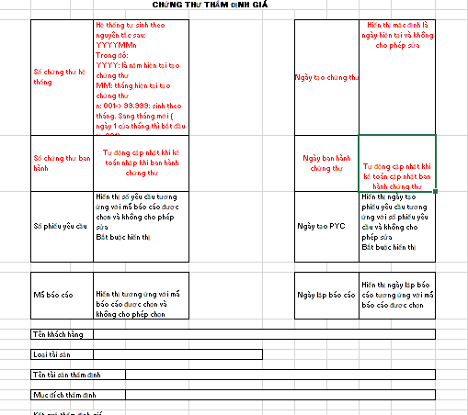

Màn hình thông tin chi tiết lập chứng thư:



* Màn hình Quản lý phiếu yêu cầu:

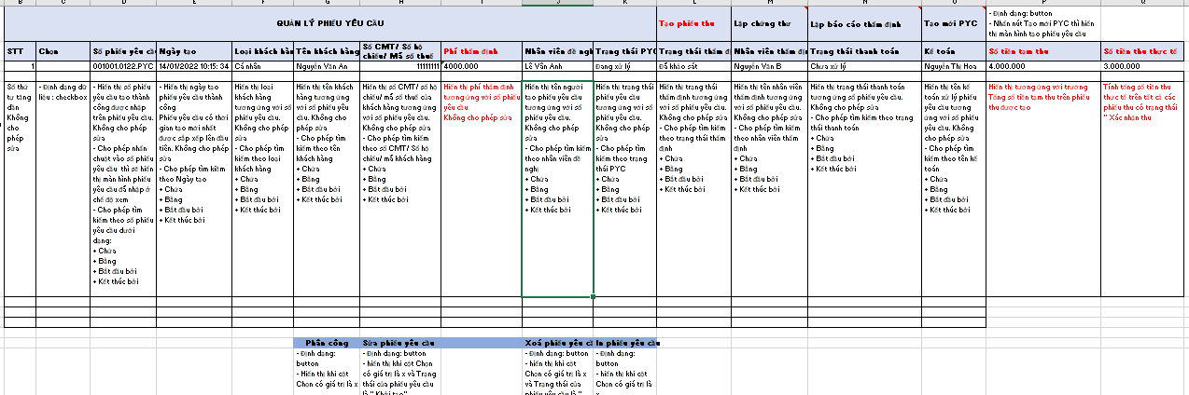

Màn hình chi tiết Quản lý phiếu yêu cầu:



## Mô tả chức năng

|  |  |  |
| --- | --- | --- |
| **Chức năng Lập chứng thư**   * Cho phép nhân viên nhập liệu lập chứng thư cho báo cáo khảo sát đã được phê duyệt * Thông tin chi tiết màn hình lập chứng tư : tham khảo file Chứng thư tại mục Mô tả giao diện | | |
| **Xử lý yêu cầu** | | |
| **Tình huống** | **Điều kiện đầu vào** | **Kết quả mong muốn** |
| Lập chứng thư | 1. Đăng nhập hệ thống thẩm định giá với vai trò nhân viên nhập liệu  2. Đăng nhập chức năng Quản lý phiếu yêu cầu | - Hiển thị nút Lập chứng thư ở vị trí phía trên bên trái của bảng quản lý phiếu yêu cầu  - Hiển thị có phiếu yêu cầu có trạng thái thẩm định = “ Đã lập báo cáo- Phê duyệt” |
| 1. Đăng nhập hệ thống thẩm định giá với vai trò nhân viên nhập liệu  2. Đăng nhập chức năng Quản lý phiếu yêu cầu  3. Tích chọn phiếu yêu cầu cần lập chứng thư  4. Nhấn nút Lập chứng thư | * Hiển thị màn hình lập chứng thư theo file lập chứng thư tại mục Mô tả giao * diện |
| 1. Đăng nhập hệ thống thẩm định giá với vai trò nhân viên nhập liệu  2. Đăng nhập chức năng Quản lý phiếu yêu cầu  3. Tích chọn phiếu yêu cầu cần lập chứng từ  4. Cập nhật thông tin chứng thư  5. Nhấn nút Lưu | * Thực hiện validate thông tin * Lưu thông tin chứng thư: lưu tất cả các thông tin trên màn hình chứng thư chi tiết đồng thời lưu bổ sung các thông tin: * Trạng thái chứng thư =” Khởi tạo” * User tạo chứng thư * Ngày tạo chứng thư * Cập nhật trạng000 thái thẩm định của phiếu yêu cầu = ‘Chứng thư_[Trạng thái của chứng]’ thư * Hiển thị nút Gửi phê duyệt |
| 1. Đăng nhập hệ thống thẩm định giá với vai trò nhân viên nhập liệu  2. Đăng nhập chức năng Quản lý phiếu yêu cầu  3. Tích chọn phiếu yêu cầu cần lập chứng thư  4. Nhấn nút Lập chứng thư  5. Cập nhật thông tin  6. Nhấn nút Lưu  7. Nhấn nút Gửi phê duyệt | * Cập nhật trạng thái của chứng thư = “ Chờ phê duyệt” * Cập nhật trạng thái thẩm định của phiếu yêu cầu = ‘ Chứng thư_ Chờ phê duyệt’ |

# **Quản lý chứng thư**

* **Mô tả yêu cầu:**  Hiển thị toàn bộ các chứng thư đã được lập

## Màn hình giao diện

* Màn hình giao diện quản lý chứng thư

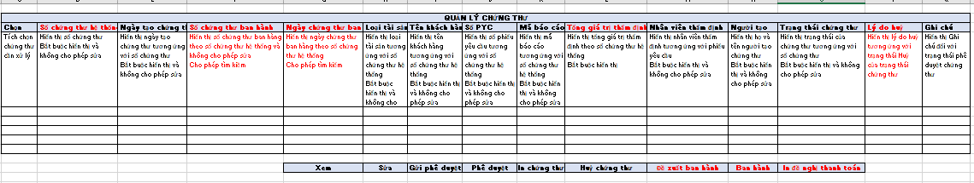

Thông tin màn hình chi tiết: tham khảo file đính kèm



* Màn hình xem chi tiết và cho phép xem chi tiết lịch sửa từng thông tin thay đổi



* Màn hình phê duyệt chứng thư:

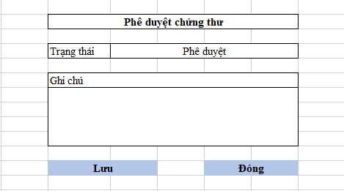

* Màn hình thông báo huỷ chứng thư:

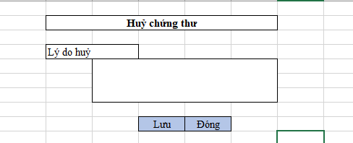

* In chứng thư:



* Đề xuất ban hành chứng thư:

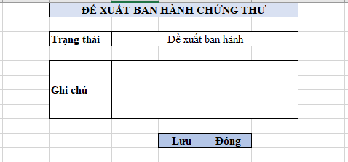

* Màn hình ban hành chứng thư

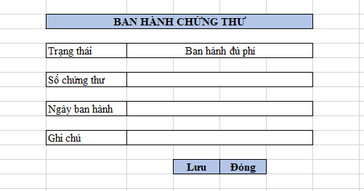

* In đề nghị thanh toán



## Mô tả chức năng

|  |  |  |
| --- | --- | --- |
| **Chức năng Quản lý chứng thư**   * Hiển thị toàn bộ các chứng thư do có user tạo = user đăng nhập chức năng * Trưởng phòng thẩm định xem và thực hiện phê duyệt toàn bộ các chứng thư * Sắp xếp chứng thư có ngày cập nhật mới nhất lên đầu tiên | | |
| **Tên trường** | **Định dạng dữ liệu** | **Mô tả chi tiết** |
| Chọn | Checkbox | * Đối với nhân viên nhập liệu cho phép tích chọn các trạng thái sau: * Khởi tạo: hiển thị nút Xem , Gửi phê duyệt, Sửa, Huỷ, In chứng thư * Chờ phê duyệt, Phê duyệt: Hiển thị nút Xem,, In chứng thư. * Đối với trưởng phòng thẩm định cho phép tích chọn các trạng thái sau: * Chờ phê duyệt: hiển thị nút Xem, Phê duyệt, In chứng thư * Phê duyệt: hiển thị nút Xem, In chứng thư, Huỷ chứng thư * Đối với nhân viên kinh doanh: hiển thị các chứng thư có trạng thái : * Phê duyệt: hiển thị nút Xem, Phê duyệt, In chứng thư, Đề xuất ban hành * Đề xuất ban hành: hiển thị nút Xem, In chứng thư * Ban hành: hiển thị nút Xem, In chứng thư * Đối với nhân viên văn thư: hiển thị các chứng thư có trạng thái “ Đề xuất ban hành”. Hiển thị nút Xem, in chứng thư * Đối với nhân viên kế toán: hiển thị chứng thư có trạng thái : * Đề xuất ban hành: Hiên thị nút Xem, In chứng thư, Ban hành * Ban hành đủ phí: hiển thị nút Xem, In chứng thư * Ban hành nợ phí: hiển thị nút Xem, In chứng thư, In đề nghị thanh toán |
| Số chứng thư hệ thống | Varchar | Hiển thị số chứng thư hệ thống  Bắt buộc hiển thị và không cho phép sửa |
| Ngày tạo chứng thư | Date( DD/MM/YYYY) | Hiển thị ngày tạo chứng thư tương ứng với mã chứng thư  Bắt buộc hiển thị và không cho phép sửa |
| Số chứng thư ban hành | Varchar | Hiển thị tương ứng với số chứng thư hệ thống và không cho phép sửa |
| Ngày chứng thư ban hành | Date( DD/MM/YYYY) | Hiển thị ngày ban hành chứng thư theo số chứng thư hệ thống và không cho phép sửa |
| Loại tài sản | Text | Hiển thị loại tài sản tương ứng với số chứng thư  Bắt buộc hiển thị và không cho phép sửa |
| Tên khách hàng | Text | Hiển thị tên khách hàng tương ứng với số chứng thư đã lập  Bắt buộc hiển thị và không cho phép sửa |
| Số phiếu yêu cầu | Varchar | Hiển thị số yêu cầu tương ứng với số chứng thư đã lập  Bắt buộc hiển thị và không cho phép sửa |
| Mã báo cáo | Varchar | Hiển thị mã báo cáo tương ứng với số chứng thư đã lập  Bắt buộc hiển thị và không cho phép sửa |
| Nhân viên thẩm định | Text | Hiển thị tương ứng với trường nhân viên khảo sát trên báo cáo khảo sát  Bắt buộc hiển thị và không cho phép sửa |
| Người tạo | Text | Hiển thị họ và tên người tạo chứng thư tương ứng với số chứng thư  Bắt buộc hiển thị và không cho phép sửa |
| Trạng thái chứng thư | Text | Hiển thị trạng thái của chứng thư tương ứng với số chứng thư  Bắt buộc hiển thị và không cho phép sửa |
| Ghi chú | Text | Hiển thị ghi chú tương ứng với số chứng thư  Bắt buộc hiển thị và không cho phép sửa |
| Xem | Button | Hiển thị khi trường chọn tương ứng với dòng chứng thư có giá trị x |
| Sửa | Button | Hiển thị khi chứng thư thoả mãn các điều kiện sau:   * Trường Chọn của chứng thư có giá trị x * Trạng thái của chứng thư = “ Khởi tạo” và “ Kiểm tra lại” * Người tạo chứng thư = user đăng nhập chức năng |
| Phê duyệt | Button | Hiển thị khi chứng thư thoả mãn điều kiện sau:   * Trường Chọn của báo cáo có giá trị x * Trạng thái của chứng thư gồm các trạng thái sau: * Khởi tạo * Kiểm tra lại * Chức danh đăng nhập chức năng là trưởng phòng thẩm định |
| In chứng thư | Button | Thực hiện in chứng thư theo mẫu tại mục Màn hình giao diện- In chứng thư |
| Huỷ chứng thư | Button | Hiển thị khi chứng thư thoả mãn điều kiện:   * Trường chọn chứng từ có giá trị =x * Trạng thái chứng thư = “ Khởi tạo” hoặc “ Kiểm tra lại” và user đăng nhập = user tạo chứng thư * Hoặc trạng thái chứng thư = Phê duyệt” và user thực hiện phê duyệt = user đăng nhập chứng năng. |
| Màn hình xem lịch sử thay đổi: hiển thị khi nhấn nút Lịch sử ở màn hình Xem | | |
| Ngày thay đổi | Date(DD/MM/YYYY) | Ngày thực hiện thay đổi |
| Trường thay đổi | Text | Tên trường thay đổi thông tin |
| Giá trị cũ | Varchar | Hiển thị giá trị trước khi thay đổi của trường thay đổi |
| Giá trị mới | Varchar | Hiển thị giá trị mới sau khi cập nhật thay đổi |
| **Màn hình phê duyệt báo cáo thẩm định: hiển thị khi nhấn nút Phê duyệt** | | |
| Trạng thái | Drop list | Bắt buộc nhập  Hiển thị mặc định trống   * Hiển thị các giá trị sau * Phê duyệt * Kiểm tra lại   Hiển thị thông báo “ Bạn chưa chọn trạng thái “ Khi trường trạng thái chưa có giá trị |
| Ghi chú | Text | Bắt buộc nhập  Hiển thị mặc định trống  Độ dài tối đa 5000 ký tự  Hiển thị thông báo “ Bạn chưa nhập thông tin Ghi chú” khi trường Ghi chú không có giá trị |
| Lưu | Button | Lưu thông tin phê duyệt của chứng thư |
| Đóng | Button | Đóng màn hình phê duyệt |
| **Màn hình Huỷ chứng thư: hiển thị khi nhấn nút Huỷ chứng thư** | | |
| Lý do | Text | Bắt buộc nhập  Cho phép nhập tối đa 5000 ký tự  Hiển thị thông báo “ Bạn chưa nhập Lý do huỷ “ khi trường lý do bị trống |
| Lưu | Button | Lưu thông tin huỷ chứng từ |
| Đóng | Button | Đóng màn hình huỷ chứng từ |
| **Màn hình Đề xuất ban hành chứng thư** | | |
| Trạng thái | Text | Hiển thị mặc định là Đề xuất ban hành  Bắt buộc hiển thị |
| Ghi chú | Text | Không bắt buộc nhập  Cho phép nhập tối 1000 ký tự |
| Lưu | Button | Lưu thông tin |
| Đóng | Button | Đóng màn hình Đề xuất ban hành chứng thư  Quay lại màn hình Quản lý chứng thư |
| Màn hình cập nhật ban hành chứng thư. Nhấn nút Ban hành thì sẽ hiển thị màn hình | | |
| Trạng thái | Text | Bắt buộc nhập  Hiển thị mặc định trống  Cho phép chọn các giá trị sau:   * Ban hành đủ phí * Ban hành nợ phí   Hiển thị thông báo “ Bạn chưa chọn trạng thái” khi nhấn nút Lưu nhưng trường trạng thái chưa có giá trị |
| Số chứng thư | Varchar | Bắt buộc nhập  Cho phép nhập tối đa 100 ký tự  Hiển thị thông báo “ Bạn chưa nhập số chứng thư” khi thực hiện Lưu mà trường số chứng thư không có giá trị |
| Ngày ban hành | Date( DD/MM/YYYY) | Hiển thị mặc định là ngày hiện tại và cho phép sửa  Cho phép chọn từ lịch  Bắt buộc nhập |
| Ghi chú | Text | Không bắt buộc nhập  Cho phép nhập tối đa 1000 ký tự |
| Lưu | Button | Lưu thông tin ban hành |
| Đóng | Button | Đóng màn hình ban hành  Quay về màn hình Quản lý chứng thư |
| **Xử lý yêu cầu** | | |
| **Tình huống** | **Điều kiện đầu vào** | **Kết quả mong muốn** |
| Xem chi tiết chứng thư | 1. Đăng nhập hệ thống thẩm định giá  2. Đăng nhập chức năng Quản lý chứng thư  3. Tích chọn chứng thư cần xem.  4. Nhấn nút Xem | Hiển thị màn hình thông tin chi tiết của chứng thư ở chế độ xem |
| 1. Đăng nhập hệ thống thẩm định giá  2. Đăng nhập chức năng Quản lý chứng thư  3. Tích chọn chứng thư cần xem.  4. Nhấn nút Xem  5. Nhấn nút Lịch sử | Hiển thị màn hình Xem lịch sử của chứng thư |
| Sửa chứng thư | 1. Đăng nhập hệ thống thẩm định giá với vai trò nhân viên nhập liệu  2. Đăng nhập chức năng Quản lý chứng thư  3. Tích chọn báo cáo khảo sát có trạng thái khác trạng thái “ Khởi tạo” và “ Kiểm tra lại | * Hiển thị nút Sửa |
| 1. Đăng nhập hệ thống thẩm định giá với vai trò kế toán  2. Đăng nhập chức năng Quản lý chứng thư  3. Tích chọn báo cáo khảo sát có trạng thái khác trạng thái “ Khởi tạo” và “ Kiểm tra lại  4. Nhấn nút Sửa | Hiển thị màn hình thông tin chi tiết của chứng thư ở chế độ sửa |
| 1. Đăng nhập hệ thống thẩm định giá với vai trò nhân viên nhập liệu  2. Đăng nhập chức năng Quản lý chứng thư  3. Tích chọn báo cáo khảo sát có trạng thái khác trạng thái “ Khởi tạo” và “ Kiểm tra lại  4. Nhấn nút Sửa  5. Cập nhật thông tin chứng thư  6. Nhấn nút Lưu | - Thực hiện validate thông tin  - Lưu thông tin chứng thư tương tự màn hình hình lập thông tin chứng thư, cập nhật bổ thông tin   * Ngày cập nhật * Người cập nhật * Cập nhật trạng thái của chứng thư = “ Khởi tạo” Khi trạng thái của chứng thư trước khi sửa là “ Kiểm tra lại”. Còn đối với trạng thái “ Khởi tạo thì giữ nguyên trạng thái. * Cập nhật lại trạng thái thẩm định của Phiếu yêu cầu về trạng thái “ Chứng thư_Khởi tạo” khi trạng thái chứng thư trước đó là Kiểm tra lại. * Lưu lịch sử toàn bộ các thông tin thay đổi của lần cập nhật thay đổi thông tin |
| Huỷ chứng thư | 1. Đăng nhập hệ thống thẩm định giá với vai trò nhân viên kế toán  2. Đăng nhập chức năng Quản lý chứng tư  3. Tích chọn chứng thư cần huỷ  4. Nhấn nút Huỷ | Hiển thị màn hình huỷ chứng từ |
| 1. Đăng nhập hệ thống thẩm định giá với vai trò nhân viên kế toán  2. Đăng nhập chức năng Quản lý chứng tư  3. Tích chọn chứng thư cần huỷ  4. Nhấn nút Huỷ  5. Nhập thông tin Huỷ chứng từ  6. Nhấn nút Lưu | Thực hiện validate thông tin  Cập nhật trạng thái chứng thư về trạng thái là Huỷ  Cập nhật trạng thái thanh toán của Phiếu yêu cầu về trạng thái “Chứng thư_ Huỷ” |
| Phê duyệt chứng thư | 1. Đăng nhập hệ thống thẩm định giá với vai trò trưởng phòng thẩm định, giám đốc  2. Đăng nhập chức năng Quản lý chứng thư  3. Tích chọn chứng thư cần phê duyệt  4. Nhấn nút Phê duyệt | Hiển thị màn hình phê duyệt |
| 1. Đăng nhập hệ thống thẩm định giá với vai trò trưởng phòng thẩm định, giám đốc  2. Đăng nhập chức năng Quản lý chứng thư  3. Tích chọn chứng thư cần phê duyệt  4. Nhấn nút Phê duyệt  5. Nhập thông tin phê duyệt  6. Nhấn nút Lưu | * Thực hiện validate thông tin * Lưu thông tin phê duyệt * Trạng thái báo cáo * Ngày cập nhật * User cập nhật trạng thái * Chức danh user cập nhật * Ghi chú * Cập nhật trạng thái của chứng thư = trạng thái đã được chọn * Cập nhật trạng thái thẩm định của phiếu yêu cầu là “ Chứng thư_[trạng thái của chứng thư]” |
| Cập nhật lại trạng thái phê duyệt của chứng thư | 1. Đăng nhập hệ thống thẩm định giá với vai trò trưởng phòng thẩm định, giám đốc  2. Đăng nhập chức năng Quản lý chứng thư  3. Tích chọn chứng thư có trạng thái phê duyệt = Phê duyệt”  4. Nhấn nút Phê duyệt | * Hiển thị màn hình phê duyệt * Hiển thị trạng thái phê duyệt = “ Kiểm tra lại” |
| 1. Đăng nhập hệ thống thẩm định giá với vai trò trưởng phòng thẩm định, giám đốc  2. Đăng nhập chức năng Quản lý chứng thư  3. Tích chọn chứng thư có trạng thái phê duyệt = Phê duyệt”  4. Nhấn nút Phê duyệt  5. Chọn trạng thái phê duyệt =” Kiểm tra lại”  6. Nhấn nút Lưu | * Thực hiện validate thông tin * Lưu thông tin trạng thái của chứng thư theo trạng thái mới đồng thời lưu thông tin người cập nhật, ngày cập nhật * Cập nhật trạng thái thẩm định của phiếu yêu cầu là “ Kiểm tra lại” |
| In chứng thư | 1.Đăng nhập hệ thống thẩm định giá  2. Đăng nhập chức năng Quản lý chứng thư  3. Tích chọn chứng tư cần in  4. Nhấn nút In | * Hiển thị chứng thư ở chế độ xem trước khi in. Mẫu báo cáo: tham khảo mục Màn hình giao diện |
| Đề xuất ban hành chứng thư | 1.Đăng nhập hệ thống thẩm định giá với vai trò nhân viên kinh doanh  2. Đăng nhập chức năng Quản lý chứng thư | * Hiển thị các chứng thư có trạng thái chứng thư = “ Phê duyệt” |
| 1.Đăng nhập hệ thống thẩm định giá với vai trò nhân viên kinh doanh  2. Đăng nhập chức năng Quản lý chứng thư  3. Tích chọn chứng thư cần đề xuất ban hành  4. Nhấn nút Đề xuất ban hàng | * Hiển thị màn hình Đề xuất ban hành chứng thư |
| 1.Đăng nhập hệ thống thẩm định giá với vai trò nhân viên kinh doanh  2. Đăng nhập chức năng Quản lý chứng thư  3. Tích chọn chứng thư cần đề xuất ban hành  4. Nhấn nút Đề xuất ban hàng  5. Cập nhật thông tin  6. Nhấn nút Lưu | * Lưu thông tin : * Trạng thái chứng thư =’Đề xuất ban hành’ * Ghi chú * Ngày cập nhật * User cập nhạt * Cập nhật trạng thái thẩm định của phiếu yêu cầu = “ Đề xuất ban hành” |
| Ban hành chứng thư | 1.Đăng nhập hệ thống thẩm định giá với vai trò nhân viên kế toán  2. Đăng nhập chức năng Quản lý chứng thư  3. Tích chọn chứng thư có trạng thái “ Đề xuất ban hành”  4. Nhấn nút Ban hành | * Hiển thị màn hình Ban hành chứng thư |
| 1.Đăng nhập hệ thống thẩm định giá với vai trò nhân viên kế toán  2. Đăng nhập chức năng Quản lý chứng thư  3. Tích chọn chứng thư có trạng thái “ Đề xuất ban hành”  4. Nhấn nút Ban hành  5. Nhập thông tin ban hành  6. Nhấn nút Lưu | * Thực hiện validate thông tin * Lưu thông tin ban hành * Cập nhật trạng thái chứng thư theo trạng thái đã chọn * Số chứng thư: cập nhật vào trường số chứng thư ban hành trên chứng thư * Ngày chứng thư: cập nhật vào trường Ngày ban hành chứng thư trên chứng thư * Ghi chú * Cập nhật trạng thái thẩm định của phiếu yêu cầu = trạng thái của chứng thư * Đối với trạng thái Ban hành đủ phí thì cập nhật trạng thái phiếu yêu cầu = Hoàn thành |
| In đề nghị thanh toán | 1. Đăng nhập nhập hệ thống Thẩm định giá  2. Đăng nhập chức năng Quản lý chứng thư  3. Tích chọn chứng thư có trạng thái “ Ban hành nợ phí”  4. Nhấn nút In đề nghị thanh toán | * Hiển thị đề nghị theo mẫu tại mục Màn hình giao diện / In đề nghị thanh toán * Hiển thị đề nghị ở chế độ trước khi in |

# **Lương kinh doanh/ hoa hồng/ hoàn phí**

* **Mô tả yêu cầu**: cho phép nhân viên kinh doanh chọn các phiếu yêu cầu để thực hiện lập đề xuất tính lương kinh doanh hoặc chi hoa hồng hoăc hoàn phí cho khách hàng và nhân viên kế toán thực hiện lập các phiếu chi.

## Màn hình giao diện

* Màn hình chung khi đăng nhập chức năng với chức danh “ chuyên viên kinh doanh” và kế toán

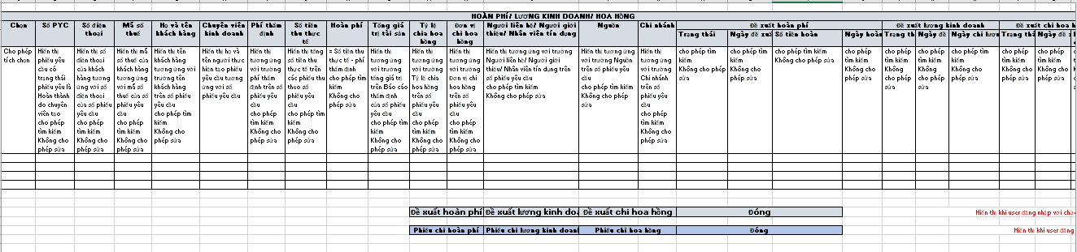

Thông tin chi tiết: tham khảo file đính kèm tại sheet ĐỀ XUẤT HP_LƯƠNGKD_HH



* Màn hình chung khi đăng nhập chức năng với chức danh kế toán
* Nhấn nút Đề xuất hoàn phí, hiển thị màn hình đề xuất hoàn phí

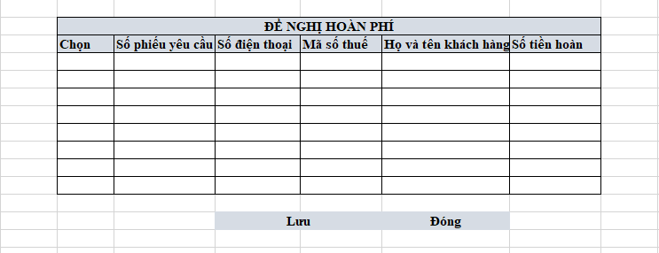

Thông tin chi tiết; tham khảo file đính kèm tại sheet Đề xuất hoàn phí



* Nhấn nút Đề xuất hoa hồng hiển thị màn hình Đề xuất hoa hồng

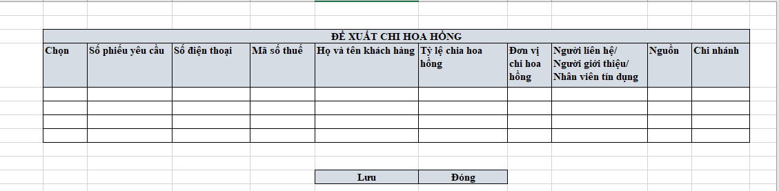

Thông tin chi tiết tham khảo file đính kèm tại sheet Đề xuất hoa hồng



* Nhấn nút Đề xuất lương kinh doanh, hiển thị màn hình đề xuất lương kinh doanh

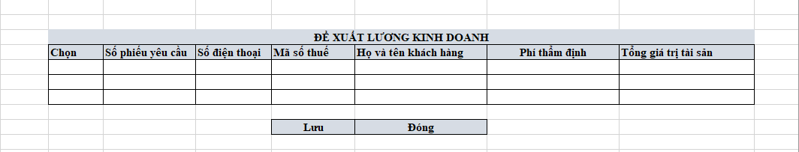

Thông tin chi tiết tham khảo file đính kèm sheet LuongKD



* Mẫu phiếu chi

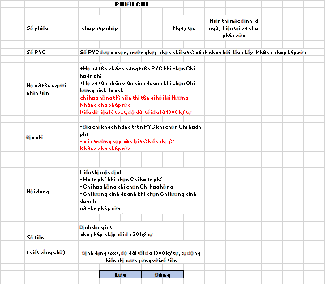

Thông tin chi tiết phiếu chi: tham khảo file đính kèm



## Mô tả chức năng

|  |  |  |
| --- | --- | --- |
| **Chức năng Lương kinh doanh/ hoa hồng / hoàn phí**   * Hiển thị toàn bộ các phiếu yêu cầu của chuyên viên kinh doanh có user tạo phiếu yêu cầu = user đăng nhập hệ thống và trạng thái phiếu yêu cầu = Hoàn thành * Cho phép kế toán thực hiện lập phiếu chi cho các phiếu yêu cầu có trạng thái đề xuất tính lương, đề xuất hoa hồng, đề xuất hoàn phí có trạng thái = “ Đề xuất” * Thông tin chi tiết từng màn hình : tham khảo mục Màn hình giao diện | | |
| **Xử lý yêu cầu** | | |
| **Tình huống** | **Điều kiện đầu vào** | **Kết quả mong muốn** |
| Xem danh sách đề xuất | 1. Đăng nhập hệ thống thẩm định giá nhân viên kinh doanh  2. Đăng nhập chức năng Đề xuất tính lương kinh doanh/ hoa hồng hoàn phí | Hiển thị toàn bộ các phiếu yêu cầu có trạng thái phiếu yêu cầu là Hoàn thành  Hiển thị thứ tự danh sách theo ngày cập nhật của 1 trong 3 đề xuất gần ngày hiện tại thì sẽ hiển thị lên trước |
| Tạo đề xuất hoàn phí | 1. Đăng nhập hệ thống thẩm định giá nhân viên kinh doanh  2. Đăng nhập chức năng Đề xuất tính lương kinh doanh/ hoa hồng hoàn phí  3. Tích chọn các đề xuất cần làm đề xuất hoàn phí  4. Nhấn nút Đề xuất hoàn phí | Hệ thống thực hiện kiểm tra trường Hoàn phí và số tiền hoàn   * Nếu trong danh sách chọn phiếu yêu cầu có Hoàn phí < = 0 và thì hiển thị thông báo “ Số phiếu yêu cầu có số [ số phiếu yêu cầu] không đủ điều kiện hoàn” và sẽ không hiển thị màn hình Đề xuất hoàn phí * Nếu Hoàn phí >0 và số tiền hoàn =0: hiển thị màn hình Đề xuất hoàn phí |
| 1. Đăng nhập hệ thống thẩm định giá nhân viên kinh doanh  2. Đăng nhập chức năng Đề xuất tính lương kinh doanh/ hoa hồng hoàn phí  3. Tích chọn các đề xuất cần làm đề xuất hoàn phí  4. Nhấn nút Đề xuất hoàn phí  5. Nhấn nút Lưu | Cập nhật trạng thái của đề xuát hoàn phí của các phiếu yêu cầu được chọn về trạng thái = “ Đề xuất” và cập nhật ngày đề xuất = ngày hiện tại |
| 1. Đăng nhập hệ thống thẩm định giá nhân viên kinh doanh  2. Đăng nhập chức năng Đề xuất tính lương kinh doanh/ hoa hồng hoàn phí  3. Tích chọn các đề xuất cần làm đề xuất hoàn phí  4. Nhấn nút Đề xuất hoàn phí  5. Nhấn nút Đóng | Không thực hiện lưu thông tin |
| Tạo đề xuất lương kinh doanh | 1. Đăng nhập hệ thống thẩm định giá nhân viên kinh doanh  2. Đăng nhập chức năng Đề xuất tính lương kinh doanh/ hoa hồng hoàn phí  3. Tích chọn các phiếu yêu cầu cần tính lương kinh doanh  4. Nhấn nút Đề xuất lương kinh doanh | * Hiển thị màn hình Đề xuất lương kinh doanh |
| 1. Đăng nhập hệ thống thẩm định giá nhân viên kinh doanh  2. Đăng nhập chức năng Đề xuất tính lương kinh doanh/ hoa hồng hoàn phí  3. Tích chọn các phiếu yêu cầu cần tính lương kinh doanh  4. Nhấn nút Đề xuất lương kinh doanh  5. Nhấn nút Lưu | * Cập nhật trạng thái của Đề xuất lương kinh doanh =” Đề xuất” và ngày đề xuất = ngày hiện tại |
| Tạo đề xuất chi hoa hồng | 1. Đăng nhập hệ thống thẩm định giá nhân viên kinh doanh  2. Đăng nhập chức năng Đề xuất tính lương kinh doanh/ hoa hồng hoàn phí  3. Tích chọn các phiếu yêu cầu chi hoa hồng  4. Nhấn nút Đề xuất hoa hồng | Hiển thị màn hình đề xuất hoa hồng |
| 1. Đăng nhập hệ thống thẩm định giá nhân viên kinh doanh  2. Đăng nhập chức năng Đề xuất tính lương kinh doanh/ hoa hồng hoàn phí  3. Tích chọn các phiếu yêu cầu chi hoa hồng  4. Nhấn nút Đề xuất hoa hồng  5. Nhấn nút Lưu | Thực hiện cập nhật trạng thái của Đề xuất chi hoa hồng của các phiếu yêu cầu về trạng thái “ Đề xuất” và ngày đề xuất của Đề xuất chi hoa hồng = ngày hiện tại |
| Lập phiếu chi | 1. Đăng nhập hệ thống thẩm định giá  2.Đăng nhập chức năng Lương kinh doanh/ hoa hồng/ hoàn phí với chức danh Kế toán | Hiển thị toàn bộ các phiếu yêu cầu có trạng thái của Đề xuất hoa hồng, Đề xuất hoàn phí, Đề xuất lương kinh doanh = “ Đề xuất” |
| 1. Đăng nhập hệ thống thẩm định giá  2.Đăng nhập chức năng Lương kinh doanh/ hoa hồng/ hoàn phí với chức danh Kế toán  3. Tích chọn phiếu yêu cầu có trạng thái của đề xuất hoa hồng = “ Đề xuất” và trạng thái của Đề xuất hoàn phí, trạng thái của lương kinh doanh là trống hoặc là “ Đề xuất”  4. Nhấn nút Chi hoa hồng | Hiển thị màn hình tạo phiếu chi theo nguyên tắc và mẫu theo mục Màn hình giao diện/ Mẫu phiếu chi |
| 1. Đăng nhập hệ thống thẩm định giá  2.Đăng nhập chức năng Lương kinh doanh/ hoa hồng/ hoàn phí với chức danh Kế toán  3. Tích chọn phiếu yêu cầu có trạng thái của đề xuất hoa hồng = “ Đề xuất” và trạng thái của Đề xuất hoàn phí, trạng thái của lương kinh doanh là trống hoặc là “ Đề xuất”  4. Nhấn nút Chi hoa hồng  5. Nhập thông tin  6. Nhấn nút Lưu | Lưu thông tin đã nhập  Cập nhật trạng thái phiếu chi là “ Lập phiếu chi” đồng thời lưu thông tin người tạo theo phiếu chi đã lập và cập nhật trạng thái của đề xuất hoa hồng của tất cả các phiếu yêu cầu = Lập phiếu chi |
| 1. Đăng nhập hệ thống thẩm định giá  2.Đăng nhập chức năng Lương kinh doanh/ hoa hồng/ hoàn phí với chức danh Kế toán  3. Tích chọn phiếu yêu cầu có trạng thái của đề xuất hoa hồng = trống và trạng thái của Đề xuất hoàn phí, trạng thái của lương kinh doanh là “ Đề xuất”  4. Nhấn nút Chi hoa hồng | Hiển thị thông báo lỗi “ Phiếu yêu cầu chưa được lập đề xuất hoa hồng”  Không hiển thị màn hình tạo phiếu chi |
| 1. Đăng nhập hệ thống thẩm định giá  2.Đăng nhập chức năng Lương kinh doanh/ hoa hồng/ hoàn phí với chức danh Kế toán  3. Tích chọn phiếu yêu cầu có trạng thái của đề xuất hoa hồng và trạng thái đề xuất lương kinh doanh/ trạng thái đề xuất của hoàn phí = “ Đề xuất và trạng thái của Đề xuất hoàn phí/ trạng thái của lương kinh doanh là “ Đề xuất” hoặc null  4. Nhấn nút Chi hoa hồng | Hiển thị thông báo “Số phiếu yêu cầu [ số phiếu yêu câu] đề xuất khác đề xuất hoa hồng” và không hiển thị màn hình lập phiếu chi |
| 1. Đăng nhập hệ thống thẩm định giá  2.Đăng nhập chức năng Lương kinh doanh/ hoa hồng/ hoàn phí với chức danh Kế toán  3. Tích chọn phiếu yêu cầu có trạng thái của đề xuất hoàn phí = “ Đề xuất” và trạng thái của Đề xuất hoa hồng, trạng thái của lương kinh doanh là trống hoặc là “ Đề xuất”  4. Nhấn nút Chi hoàn phí | Hiển thị màn hình tạo phiếu chi theo nguyên tắc và mẫu theo mục Màn hình giao diện/ Mẫu phiếu chi |
| 1. Đăng nhập hệ thống thẩm định giá  2.Đăng nhập chức năng Lương kinh doanh/ hoa hồng/ hoàn phí với chức danh Kế toán  3. Tích chọn phiếu yêu cầu có trạng thái của đề xuất hoàn phí = “ Đề xuất” và trạng thái của Đề xuất hoa hồng, trạng thái của lương kinh doanh là trống hoặc là “ Đề xuất”  4. Nhấn nút Chi hoàn phí  5. Nhập thông tin  6. Nhấn nút Lưu | Lưu thông tin đã nhập  Cập nhật trạng thái phiếu chi là “ Lập phiếu chi” đồng thời lưu thông tin người tạo theo phiếu chi đã lập và cập nhật trạng thái của đề xuất hoàn phí của tất các phiếu yêu cầu được chọn = Lập phiếu chi |
| 1. Đăng nhập hệ thống thẩm định giá  2.Đăng nhập chức năng Lương kinh doanh/ hoa hồng/ hoàn phí với chức danh Kế toán  3. Tích chọn phiếu yêu cầu có trạng thái của đề xuất hoàn phí = trống và trạng thái của Đề xuất hoa hồng trạng thái của lương kinh doanh là “ Đề xuất”  4. Nhấn nút Chi hoàn phí | Hiển thị thông báo lỗi “ Phiếu yêu cầu chưa được lập đề xuất chi hoàn phí”  Không hiển thị màn hình tạo phiếu chi |
| 1. Đăng nhập hệ thống thẩm định giá  2.Đăng nhập chức năng Lương kinh doanh/ hoa hồng/ hoàn phí với chức danh Kế toán  3. Tích chọn phiếu yêu cầu có trạng thái của đề xuất hoàn phí = “ Đề xuất” và các phiếu yêu cầu có trạng thái đề xuất hoa hồng/ trạng thái đề xuất lương kinh doanh = “ Đề xuất”  4. Nhấn nút Chi hoàn phí | Hiển thị thông báo “Số phiếu yêu cầu [ số phiếu yêu câu] đề xuất khác đề xuất hoàn phí” và không hiển thị màn hình lập phiếu chi |
| 1. Đăng nhập hệ thống thẩm định giá  2.Đăng nhập chức năng Lương kinh doanh/ hoa hồng/ hoàn phí với chức danh Kế toán  3. Tích chọn phiếu yêu cầu có trạng thái của đề xuất Lương kinh doanh = “ Đề xuất” và trạng thái của Đề xuất hoa hồng, trạng thái của hoàn phí là trống hoặc là “ Đề xuất”  4. Nhấn nút Chi lương kinh doanh | Hiển thị màn hình tạo phiếu chi theo nguyên tắc và mẫu theo mục Màn hình giao diện/ Mẫu phiếu chi |
| 1. Đăng nhập hệ thống thẩm định giá  2.Đăng nhập chức năng Lương kinh doanh/ hoa hồng/ hoàn phí với chức danh Kế toán  3. Tích chọn phiếu yêu cầu có trạng thái của đề xuất lương kinh doanh = “ Đề xuất” và trạng thái của Đề xuất hoa hồng, trạng thái của hoàn phí là trống hoặc là “ Đề xuất”  4. Nhấn nút Chi lương kinh doanh  5. Nhập thông tin  6. Nhấn nút Lưu | Lưu thông tin đã nhập  Cập nhật trạng thái phiếu chi là “ Lập phiếu chi” đồng thời lưu thông tin người tạo theo phiếu chi đã lập và cập nhật trạng thái của đề xuất lươn kinh doanh của các phiếu yêu cầu được chọn là Lập phiếu chi |
|  | 1. Đăng nhập hệ thống thẩm định giá  2.Đăng nhập chức năng Lương kinh doanh/ hoa hồng/ hoàn phí với chức danh Kế toán  3. Tích chọn phiếu yêu cầu có trạng thái của đề xuất lương kinh doanh = trống và trạng thái của Đề xuất hoa hồng trạng thái của hoàn phí là “ Đề xuất”  4. Nhấn nút Chi lương kinh doanh | Hiển thị thông báo lỗi “ Phiếu yêu cầu chưa được lập đề xuất lương kinh doanh”  Không hiển thị màn hình tạo phiếu chi |
|  | 1. Đăng nhập hệ thống thẩm định giá  2.Đăng nhập chức năng Lương kinh doanh/ hoa hồng/ hoàn phí với chức danh Kế toán  3. Tích chọn phiếu yêu cầu có trạng thái của đề xuất lương kinh doanh và hoàn phí = “ Đề xuất” và trạng thái của Đề xuất hoa hồng là “ Đề xuất” hoặc null  4. Nhấn nút Chi lương kinh doanh | Hiển thị thông báo “Số phiếu yêu cầu [ số phiếu yêu câu] đề xuất khác đề xuất hoàn phí” và không hiển thị màn hình lập phiếu chi |

# **Quản lý phiếu chi**

* **Mô tả yêu cầu:** 
  + Hiển thị toàn hộ các phiếu chi do kế toán lập và cho phép xem chi tiết, sửa, huỷ và chuyển trạng thái chờ phê duyêt của phiếu chi
  + Cho phép kế toán trưởng thực hiện phê duyệt, in phiếu chi
  + Cho phép giám đốc thực hiện phê duyệt, in phiếu chi
  + Cho phép thủ quỹ xác nhận đã chi tiền đối với từng phiếu chi

## Màn hình giao diện

* Màn hình quản lý phiếu chi

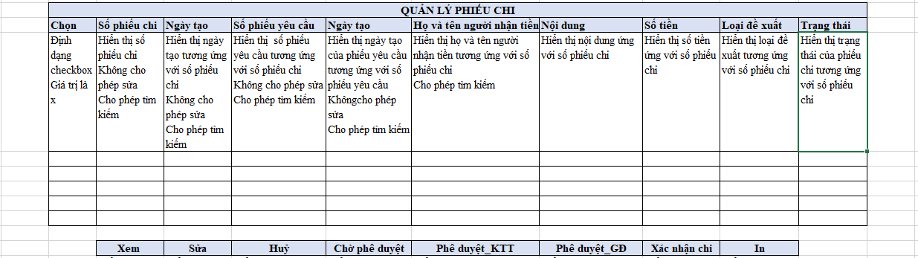

Thông tin chi tiết màn hình: tham khảo file đính kèm



* Thông tin chi tiết của phiếu chi

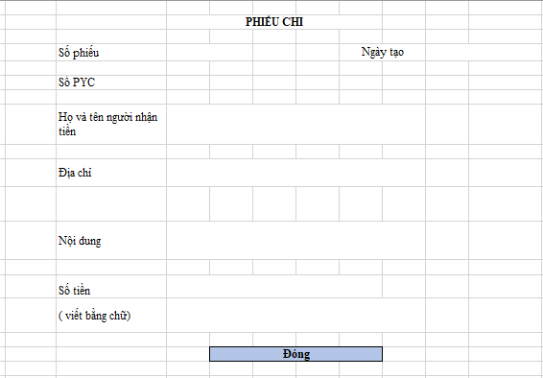

Thông tin chi tiết tham khảo file



## Mô tả chức năng

|  |  |  |
| --- | --- | --- |
| **Chức năng Quản lý phiếu chi**   * Hiển thị toàn hộ các phiếu chi do kế toán lập và cho phép xem chi tiết, sửa, huỷ và chuyển trạng thái chờ phê duyêt của phiếu chi * Cho phép kế toán trưởng thực hiện phê duyệt, in phiếu chi * Cho phép giám đốc thực hiện phê duyệt, in phiếu chi * Cho phép thủ quỹ xác nhận đã chi tiền đối với từng phiếu chi | | |
| **Xử lý yêu cầu** | | |
| **Tình huống** | **Điều kiện đầu vào** | **Kết quả mong muốn** |
| Xem chi tiết phiếu chi | 1. Đăng nhập hệ thống thẩm định giá  2. Đăng nhập chức năng Quản lý phiếu chi  3. Tích chọn 1 phiếu chi cần xem  4. Nhấn nút Xem | Hiển thị chi tiết của phiếu chi ở chế độ xem. Thông tin tham khảo tại mục Màn hình chi tiết / thông tin chi tiết phiếu chi |
| 1. Đăng nhập hệ thống thẩm định giá  2. Đăng nhập chức năng Quản lý phiếu chi  3. Tích chọn 2 phiếu chi cần xem  4. Nhấn nút Xem | Hiển thị thông báo “ Bạn chỉ được phép xem 1 phiếu chi”  Không hiển thị thông tin chi tiết của phiếu chi |
| Sửa thông tin phiếu chi | 1. Đăng nhập hệ thống thẩm định giá  2. Đăng nhập chức năng Quản lý phiếu chi  3. Tích chọn phiếu chi có user tạo khác user đăng nhập hệ thống | Không hiển thị nút sửa |
| 1. Đăng nhập hệ thống thẩm định giá  2. Đăng nhập chức năng Quản lý phiếu chi với user = user tạo phiếu chi  3. Tích chọn phiếu chi có trạng thái khác trạng thái Lập phiếu chi | Không hiển thị nút sửa |
| 1. Đăng nhập hệ thống thẩm định giá  2. Đăng nhập chức năng Quản lý phiếu chi có user đăng nhập = user tạo phiếu chi  3. Tích chọn phiếu chi có trạng thái = Lập phiếu chi | Hiển thị nút Sửa |
| 1. Đăng nhập hệ thống thẩm định giá  2. Đăng nhập chức năng Quản lý phiếu chi  3. Tích chọn phiếu chi có trạng thái = Lập phiếu chi  4. Nhấn nút Sửa | Hiển thị màn hình chi tiết của phiếu chi ở chế độ cập nhật |
| 1. Đăng nhập hệ thống thẩm định giá  2. Đăng nhập chức năng Quản lý phiếu chi  3. Tích chọn phiếu chi có trạng thái = Lập phiếu chi  4. Nhấn nút Sửa  5. Cập nhật thông tin  6. Nhấn nút Lưu | Thực hiện lưu thông tin phiếu chi và lưu ngày cật nhật  Giữ nguyên trạng thái phiếu chi = Lập phiếu chi |
| Huỷ | 1. Đăng nhập hệ thống thẩm định giá  2. Đăng nhập chức năng Quản lý phiếu chi với user đăng nhập = user tạo phiếu chi  3. Tích chọn phiếu chi có trạng thái khác trạng thái Lập phiếu chi | Không hiển thị nút Huỷ |
| 1. Đăng nhập hệ thống thẩm định giá  2. Đăng nhập chức năng Quản lý phiếu chi với user đăng nhập = user tạo phiếu chi  3. Tích chọn phiếu chi có trạng thái là Lập phiếu chi | Hiển thị nút Huỷ |
| 1. Đăng nhập hệ thống thẩm định giá  2. Đăng nhập chức năng Quản lý phiếu chi với user đăng nhập = user tạo phiếu chi  3. Tích chọn phiếu chi có trạng thái là Lập phiếu chi  4. Nhấn nút Huỷ | Hiển thị thông báo “ Bạn có muốn huỷ phiếu chi không”   * Chọn “Có”: thực hiện * Cập nhật trạng thái phiếu chi về trạng thái Huỷ * Cập nhật trạng thái của đề xuất về trạng thái “ Đề xuất” |
| Chuyển trạng thái “ Chờ phê duyệt” | 1. Đăng nhập hệ thống thẩm định giá  2. Đăng nhập chức năng Quản lý phiếu chi với user đăng nhập là user tạo phiếu chi  3. Tích chọn phiếu chi cần chuyển trạng thái khác “ Lập phiếu chi” | Không hiển thị nút “ Chờ phê duyệt” |
|  | 1. Đăng nhập hệ thống thẩm định giá  2. Đăng nhập chức năng Quản lý phiếu chi với user đăng nhập là user tạo phiếu chi  3. Tích chọn 1 hoặc nhiều phiếu chi có trạng thái là “ Lập phiếu chi” | Hiển thị nút chờ phê duyệt |
|  | 1. Đăng nhập hệ thống thẩm định giá  2. Đăng nhập chức năng Quản lý phiếu chi với user đăng nhập là user tạo phiếu chi  3. Tích chọn 1 hoặc nhiều phiếu chi có trạng thái là “ Lập phiếu chi”  4. Nhấn nút “ Chờ phê duyệt” | Hệ thống tự động cập nhật trạng thái phiếu chi = “ Chờ phê duyệt”  Đồng thời cập nhật các để xuất về trạng thái “ Chờ phê duyệt” tương ứng với số phiếu yêu cầu trên phiếu chi  Cập nhật trạng thái phiếu yêu cầu = “ Chờ phê duyệt Phiếu chi” |
| Chuyển trạng thái “ Phê duyệt_KTT” | 1. Đăng nhập hệ thống thẩm định giá  2. Đăng nhập chức năng Quản lý phiếu chi với user đăng nhập có chức danh khác kế toán trưởng  3. Tích chọn phiếu chi cần chuyển | Không hiển thị nút Phê duyệt _KTT |
| 1. Đăng nhập hệ thống thẩm định giá  2. Đăng nhập chức năng Quản lý phiếu chi với user đăng nhập có chức danh là kế toán trưởng  3. Tích chọn phiếu chi cần chuyển | Hiển thị nút Phê duyệt_KTT |
| 1. Đăng nhập hệ thống thẩm định giá  2. Đăng nhập chức năng Quản lý phiếu chi với user đăng nhập có chức danh là kế toán trưởng  3. Tích chọn phiếu chi cần chuyển  4. Nhấn nút Phê duyệt_ KTT | Hệ thống tự động cập nhật trạng thái phiếu chi = “ KTT phê duyệt phiếu chi”  Đồng thời cập nhật các để xuất tương ứng phiếu chi về trạng thái “KTT phê duyệt phiếu chi” tương ứng với số phiếu yêu cầu trên phiếu chi  Cập nhật trạng thái phiếu yêu cầu = “KTT phê duyệt phiếu chi” |
| Chuyển trạng thái “ GĐ_Phê duyệt_PC | 1. Đăng nhập hệ thống thẩm định giá  2. Đăng nhập chức năng Quản lý phiếu chi với user đăng nhập có chức danh là Giám đốc  3. Tích chọn phiếu chi cần chuyển có trạng thái khác “KTT phê duyệt phiếu chi” | Không hiển thị nút Phê duyệt_ GĐ |
| 1. Đăng nhập hệ thống thẩm định giá  2. Đăng nhập chức năng Quản lý phiếu chi với user đăng nhập có chức danh là Giám đốc  3. Tích chọn phiếu chi cần chuyển có trạng thái “KTT phê duyệt phiếu chi” | Hiển thị nút Phê duyệt_ GĐ |
| 1. Đăng nhập hệ thống thẩm định giá  2. Đăng nhập chức năng Quản lý phiếu chi với user đăng nhập có chức danh là Giám đốc  3. Tích chọn phiếu chi cần chuyển có trạng thái “KTT phê duyệt phiếu chi”  4. Nhấn nút “ Phê duyệt_GĐ” | Hệ thống tự động cập nhật trạng thái phiếu chi = “ GĐ phê duyệt phiếu chi”  Đồng thời cập nhật các để xuất tương ứng phiếu chi về trạng thái “GĐ phê duyệt phiếu chi” tương ứng với số phiếu yêu cầu trên phiếu chi  Cập nhật trạng thái phiếu yêu cầu = “GĐ phê duyệt phiếu chi” |
| Cập nhật trạng thái Xác thực chi | 1. Đăng nhập hệ thống thẩm định giá  2. Đăng nhập chức năng Quản lý phiếu chi với user đăng nhập có chức danh là Thủ quỹ  3. Tích chọn phiếu chi cần chuyển có trạng thái “GĐ phê duyệt phiếu chi”  4. Nhấn nút “ Xác thực chi” | Hệ thống tự động cập nhật trạng thái phiếu chi = “Xác thực chi”  Đồng thời cập nhật các để xuất tương ứng phiếu chi về trạng thái “Xác thực chi” tương ứng với số phiếu yêu cầu trên phiếu chi  Cập nhật trạng thái phiếu yêu cầu = “Xác thực chi” |
|  | 1. Đăng nhập hệ thống thẩm định giá  2. Đăng nhập chức năng Quản lý phiếu chi với user đăng nhập có chức danh khác Thủ quỹ  3. Tích chọn phiếu chi có trạng thái “GĐ phê duyệt phiếu chi” | Không hiển thị nút Xác nhận chi |
|  |  |  |